
ICS 35.040
L71
中华人民共和国国家标准
GB/T ××××—××××

射频识别协议-

第1类第2代UHF RFID 860兆赫-960兆赫通讯协议
EPC™ Radio-Frequency Identity Protocols
Class-1 Generation-2 UHF RFID
Protocol for Communications at 860 MHz – 960 MHz

（征求意见稿）
（本稿完成日期：2004.12）
××××-××-××发布
××××-××-××实施
国家质量监督检验检疫总局 发布

目 次
前言 7
引言 11
1. 范围 11
2. 符合性 11
2.1符合声明 11
2.2 一般符合要求 11
2.2.1 询问机 11
2.2.2 标签 12
2.3 命令结构和可扩展性 12
2.3.1 强制命令 12
2.3.2 任选命令 12
2.3.3 专利命令 12
2.3.4 定制命令 12
3. 参考引用文件 12
4. 术语和定义 13
4.1 附加术语和定义 13
5.符号、缩写术语和注解 15
5.1 符号 15
5.2 缩写术语 16
5.3 注解 17
6. 协议要求 17
6.1 协议概述 17
6.1.1 物理层 17
6.1.2 标签识别层 17
6.2 协议参数 18
6.2.1 发信号-物理访问和媒体访问控制(MAC)参数 18
6.2.2 逻辑-操作程序参数 21
6.3 操作程序描述 23
6.3.1 发信号 23
6.3.1.1 操作频率 23
6.3.1.2 询问机对标签(R=＞T)通信 23
6.3.1.2.1 询问机频率准确性 23
6.3.1.2.2 调制 23
6.3.1.2.3 数据编码 24
6.3.1.2.4 数据速率 24
6.3.1.2.5 R=＞T射频包络 24
6.3.1.2.6 询问机上电波形 25
6.3.1.2.7 询问机断电波形 25
6.3.1.2.8 R=＞T前同步码和帧同步 26
6.3.1.2.9 跳频频谱扩展波形 28
6.3.1.2.10 跳频扩展频谱多路化 28
6.3.1.2.11 传输规范 29
6.3.1.3 标签对询问机(T=＞R)通信 30
6.3.1.3.1 调制 31
6.3.1.3.2 数据编码 31
6.3.1.3.2.1 FM0基带 31
6.3.1.3.2.2 FM0前同步码 32
6.3.1.3.2.3 Miller-调制副载波 32
6.3.1.3.2.4 Miller副载波前同步码 34
6.3.1.3.3 数据速率 34
6.3.1.3.4 标签上电定时 35
6.3.1.3.5 最小操作电场强度和反向散射强度 35
6.3.1.4 传输顺序 36
6.3.1.5 连接定时 36
6.3.2 标签选择、盘存和访问 37
6.3.2.1标签存储器 37
6.3.2.1.1 灭活口令 39
6.3.2.1.2 访问口令 39
6.3.2.1.3 CRC-16 39
6.3.2.1.4 协议-控制(PC)位 40
6.3.2.1.5 EPC 41
6.3.2.2 通话和已盘标记 41
6.3.2.3 选定标记 42
6.3.2.4 标签状态和槽计数器 43
6.3.2.4.1 就绪状态 43
6.3.2.4.2 仲裁状态 43
6.3.2.4.3 应答状态 44
6.3.2.4.4 确认状态 44
6.3.2.4.5 开放状态 44
6.3.2.4.6 保护状态 44
6.3.2.4.7 灭活状态 44
6.3.2.4.8 槽计数器 44
6.3.2.5 标签随机或伪随机数据发生器 45
6.3.2.6 管理标签群 45
6.3.2.7 选择标签群 47
6.3.2.8 盘存标签群 47
6.3.2.9 访问各标签 49
6.3.2.10 询问机命令和标签应答 51
6.3.2.10.1 选择命令 53
6.3.2.10.1.1 Select命令(强制命令) 53
6.3.2.10.2 盘存命令 55
6.3.2.10.2.1 Query命令(强制命令) 55
6.3.2.10.2.2 QueryAdjust命令(强制命令) 56
6.3.2.10.2.3 QueryRep命令(强制命令) 57
6.3.2.10.2.4 ACK命令(强制命令) 58
6.3.2.10.2.5 NAK命令（强制命令） 58
6.3.2.10.3 访问命令 59
6.3.2.10.3.1 Req_RN命令（强制命令） 59
6.3.2.10.3.2 Read命令（强制命令） 61
6.3.2.10.3.3 Write命令（强制命令） 62
6.3.2.10.3.4 Kill命令（强制命令） 63
6.3.2.10.3.5 Lock命令（强制命令） 66
6.3.2.10.3.6 Access命令（任选命令） 68
6.3.2.10.3.7 BlockWrite命令（任选命令） 69
6.3.2.10.3.8 BlockErase命令（任选命令） 71
7. 本规范知识产权 72
附录A（规范型）可扩充位向量（EBV） 73
附录B（规范型）状态转换表 73
B.1 当前状态：就绪 74
B.2 当前状态：仲裁 75
B.3 当前状态：应答 76
B.4 当前状态：确认 77
B.5 当前状态：开放 78
B.6 当前状态：保护 80
B.7 当前状态：灭活 82
附录C（规范型）命令应答表 83
C.1 命令应答：Power-up 83
C.2 命令应答：Query 83
C.3 命令应答：QueryRep 84
C.4 命令应答：QueryAdjust 84
C.5 命令应答：ACK 84
C.6 命令应答：NAK 85
C.7 命令应答：Req_RN 85
C.8 命令应答：Select 86
C.9 命令应答：Read 86
C.10 命令应答：Write 86
C.11 命令应答：Kill 87
C.12 命令应答：Lock 87
C.13 命令应答：Read 88
C.14 命令应答：BlockWrite 88
C.15 命令应答：BlockErase 89
C.16 命令应答：T2 超时 89
C.17 命令应答：无效命令 89
附录D（资讯型）槽计数器（Q）选择算法举例 90
D.1 询问可以用以选择Q的算法举例 90
附录E（资讯型）标签盘存和访问举例 91
E.1 标签盘存和访问举例 91
附录F（资讯型）5位和16位循环冗余码校验计算 92
F.1 CRC-5编码/解码举例 92
F.2 CRC-16编码/解码举例 92
附录G（资讯型）密集询问机信道发信 93
G.1 密集询问机环境下的询问格标签发信 93
附录H（资讯型）询问机对标签链路调制 95
H.1 基带波形、调制射频和检得波形 95
附录I（资讯型）错误代码 96
I.1 标签错误代码及使用 96
附录J（资讯型）槽计数器 97
J.1 槽计数操作 97
附录K（资讯型）数据流交换举例 98
K.1 数据流交换概述 98
K.2 标签存储内容和锁定字段值 98
K.3 数据流交换和命令序列 99
附录L（资讯型）版本历史 100

图索引
图6.1-PIE符号 24
图6.2-询问机对标签射频包络 25
图6.3-询问机上电和断电射频包络 26
图6.4-R=＞T 前同步码和帧同步 27
图6.5- FHSS询问机射频包络 28
图6.6-多询问机环境传输信道 30
图6.7-密集询问机环境下的传输规范 30
图6.8- FM0基本功能和发生器状态图 31
图6.9-FM0符号和序列 31
图6.10-中止FM0传输 32
图6.11- FM0T=＞R前同步码 32
图6.12-Miller基本功能和发生器状态图 33
图6.13-副载波序列 33
图6.14 中止副载波传输 34
图6.15 副载波T=＞R前同步码 34
图6.16-连接定时 36
图6.17 逻辑内存映象 39
图6.18 通话图 42
图6.20 询问机/标签操作和标签状态 45
图6.19 标签状态图 46
图6.21一个标签应答 49
图6.22 成功Write序列 63
图6.23 灭活程序 65
图6.24 Lock有效负载和使用 67
图6.25 访问程序 70
图D.1 选择槽计数器参数Q算法举例 90
图E.1 标签盘存和访问举例 91
图F.1 CRC-5电路举例 92
图F.2 CRC-16电路举例 92
图G.1 多通道CEPT环境 94
图G.2 CEPT和FCC环境副载波频谱配置 94
图H.1 询问机对标签调制 95
图J.1 槽计数器状态图 97

表索引

表6.1 询问机对标签(R=＞T)通信 18
表6.2 标签到询问机(T=＞R)通讯 20
表6.3 标签盘存和访问参数 22
表6.4 碰撞管理参数 23
表6.5 最佳询问机对标签Tari值 24
表6.6 射频包络参数 25
表6.7 询问机上电波形参数 26
表6.8 询问机断电波形参数 26
表6.9 FHSS波形参数 29
表6.10 跳频扩展频谱多路化 29
表6.11 标签对询问机链路频率 35
表6.12 标签对询问机数据速率 35
表6.13 连接定时参数 37
表6.14 CRC-16先驱 40
表6.15 标签标记和持续值 43
表6.16 命令 52
表6.17 CRC-5定义。参见附录F 53
表6.18 select命令 54
表6.19 标签对动作参数的响应 55
表6.20 Query命令 56
表6.21 标签应答Query命令 56
表6.22 QueryAdjust命令 57
表6.23 标签应答QueryAdjust命令 57
表6.24 QueryRep命令 58
表6.25 标签应答QueryRep命令 58
表6.26 ACK命令 58
表6.27 标签应答ACK命令 58
表6.28 NAK命令 59
表6.29 Req_RN命令 60
表6.30 标签对Req_RN命令的应答 60
表6.31 Read命令 61
表6.32 标签应答成功Read命令 61
表6.33 Write命令 63
表6.34 标签应答成功Write命令 63
表6.35 Kill命令 64
表6.36 标签应答成功Kill命令 64
表6.37 Lock 命令 67
表6.38 标签应答Lock 命令 67
表6.39 Lock动作－字段功能 68
表6.40 Access 命令 69
表6.41 标签应答Access 命令 69
表6.42 BlockWrite命令 71
表6.43 标签应答成功BlockWrite命令 71
表6.44 BlockErase命令 72
表6.45 标签应答成功BlockErase命令 72
表A.1 EB－8字格式 73
表B.1 就绪状态-转换表 74
表B.2 仲裁状态-转换表 75
表B.3 仲裁状态-转换表 76
表B.4 确认状态-转换表 77
表B.5 开放状态-转换表 78
表B.6 保护状态-转换表 80
表B.7 灭活状态-转换表 82
表C.1 Power-up命令应答表 83
表C.2 Query1 命令应答表 83
表C.3 QueryRep命令应答表 84
表C.4 QueryAdjust1 命令应答表 84
表C.5 ACK命令应答表 84
表C.6 NAK命令应答表 85
表C.7 Req_RN命令应答表 85
表C.8 Select命令应答表 86
表C.9 Read命令应答表 86
表C.10 Write命令应答表 86
表C.11 Kill1 命令应答表 87
表C.12 Lock命令应答表 87
表C.131 Read1命令应答表 88
表C.14 BlockWrite命令应答表 88
表C.15 BlockErase命令应答表 89
表C.16 T2 超时命令应答表 89
表C.17 无效命令应答表 89
表I.1 标签错误应答格式 96
表I.2 标签错误代码 96
表K.1 标签存储内容 98
表K.2－锁定字段值 99
表K.3 询问机命令和标签应答 99
表L.1 版本历史 100

前 言

本规范规定了在860兆赫-960兆赫的频率范围内操作的无源反向散射、询问机讲话优先(ITF)和射频识别(RFID)系统要求。系统由询问器即通常所说的读出器和标签组成。
通过在860兆赫-960兆赫的频率范围内调制射频信号，询问机将信息传输给标签。标签是无源的，这意味着他们是从询问机的射频波形接收所有操作能量。
询问机通过向标签发送连接波(CW)射频信号，接收从标签发来的信息。标签通过调制天线的反射系统作出响应，由此将信息信号反射散射全询问机。系统为ITF，这意味着标签只有在由询问机给予指示后才能用信息信号调制天线反射系数。
询问机和标签都无需同时通话，当然，通讯是半双工通讯 ，这意味着询问机讲而标签听，或相反。
本规范主要规定了四类无线射频标识(RFID)的基本类(第1类)。基本类结构如下：
第1类：标识标签 (规范型)：无源反射散射标签，至少具有以下特征：
电子产品代码(EPC)标识符
标签标识(TID)
永久禁止标签的“kill”功能
任选口令保护的存取控制
任选用户存储器
类别限制(规范型)
第2类、第3类、第4类或更高类别的标签不应与同一射频环境中的第1类标签冲突或降低它的性能。
更高类别的标签(资讯型)
以下介绍了如何对更高类别的标签特征进行描述：

第2类：功能性更高的标签：
扩展TID
扩展用户存储器
鉴定存取控制
将于第2类规范中定义的辅助特征(TBD)

第3类：半无源射频标签：
以下预期特征超过第2类标签的半无源射频标签：
整体动力
集成传感电路

第4类：有源射频标签：
以下预期特征超过第3类标签的有源射频标签：
标签到标签通讯
有源通讯
特别联网能力

第1类第2代UHF RFID 860兆赫-960兆赫通讯协议

1. 范围
本文件规定了以下内容：
询问机和标签间的物理相互作用(通讯线路的发信层)
操作程序和命令的询问机和标签
用于识别多标签环境下特殊标签的碰撞仲裁程序

2. 符合性

2.1符合声明
除非EPCglobal公司或其指定代表书面证明，否则任何设备不应声称符合本规范。若要符合本规范，任何设备必须符合本规范规定的所有条款(注明任选的除外)和所有地方无线电规则。此外还需获得对该设备拥有知识产权的单位授予的证书。

2.2 一般符合要求

2.2.1 询问机
若要符合本规范，询问机应做到以下几点：
符合本规范要求
执行本规范规定的强制性命令
调制/传输和接收/解调与本规范定义的发信层一致的电子信号
符合所有地方无线电规则

若要符合本规范，询问机可以：
执行本规范定义的任选命令
执行符合本规范的专利命令、常规命令或专利命令和常规命令

若要符合本规范，询问机不应：
执行与本规范抵触的命令
要求使用任选命令、专利命令或定制命令以符合本规范的要求

2.2.2 标签

若要符合本规范，标签应做到以下几点：
符合本规范要求
执行本规范规定的强制性命令
只在接收到询问机发出的必要命令后才调制反射散射信号
符合所有地方无线电规则

若要符合本规范，标签可以：
执行本规范定义的任选命令
执行2.3.3和2.3.4定义的专利命令、常规命令或专利命令和常规命令

若要符合本规范，标签不应：
执行与本规范抵触的命令
要求使用任选命令、专利命令或定制命令以符合本规范的要求
调制除询问机命令之外的反向散射信号

2.3 命令结构和可扩展性
第6.3.2.10条规定了询问机和标签使用的操作码的结构以及未来扩展的可能性。各命令定义或标签为强制命令或任选命令。

2.3.1 强制命令
符合规范的标签和询问机应支持所有强制命令。

2.3.2 任选命令
符合规范的询问机可以支持也可以不支持任选命令。符合规范的标签可支持也可以不支持任选命令。如果询问机或标签执行任选命令，则应该以规定的方式执行。

2.3.3 专利命令
可以激活符合本规范的专利命令，但在这里不予以规定。所有专利命令均应能够被永久禁止。专利命令是专为制造用途设计的，不应该在现场配置的RFID系统中使用。

2.3.4 定制命令
可以按本规范激活定制命令，但此处不予规定。询问机应只在单化标签和在标签的TID存储器中读取(或事先已经了解)标签制造商标识后才发送定制命令。询问机应按照在TID识别出的标签制造商的规范使用定制命令。

3规范性引用文件
下列文件中的条款通过本标准的引用而成为本标准的条款。凡是注日期的引用文件，其随后所有的修改单（不包括勘误的内容）或修订版均不适用于本标准，然而，鼓励根据本标准达成协议的各方研究是否可使用这些文件的最新版本。凡是不注日期的引用文件，其最新版本适用于本标准。

EPCgloal™(2004)：EPC™标签日期标准1.1版，修订本1.24
EPCglobal™(2004)：RFID可用性要求0.9版(草案)
EPCglobal™(2004)：第1类第2代UHF RFID执行参考0.1版(草案)
欧洲电信标准协会(ETSI)，EN 302 208：电磁兼容性和无线电频谱(ERM)—2W功率级在865兆赫-868兆赫频率范围内操作的射频识别设备，第1部分-技术特征和试验方法
欧洲电信标准协会(ETSI)，EN 302 208： 电磁兼容性和无线电频谱(ERM)-2 W功率级在865兆赫-868兆赫频率范围内操作的射频识别设备，第2部分-R&TTE指令第3.2款调和EN
ISO/IEC指令，第2部分：国际标准结构和制图规则
ISO/IEC 3309： 信息技术-系统间电信和信息交换-高级数据自动传输装置控制(HDLC)程序-帧结构
ISO/IEC 15961：信息技术、自动识别和数据捕获-项管理射频识别 (RFID)—数据协议：应用界面
ISO/IEC 15962：信息技术、自动识别和数据捕获-项管理射频识别(RFID)—数据协议：数据编码规则和逻辑存储功能
ISO/IEC 18000-1：信息技术-项管理射频识别(RFID)—第1部分：参考体系结构和标准化参数的定义
ISO/IEC 18000-6：信息技术、自动识别和数据捕获-项管理射频识别(RFID)—第6部分：860-960兆赫大气干扰通讯参数
ISO/IEC 19762：信息技术AIDC技术-协调词汇-第3部分：射频识别(RFID)
美国联邦法规(CFR)，第47题，第I章，第15部分：射频设备，美国联邦通讯委员会

4. 术语和定义

本规范定义的主要术语和定义参见ISO/IEC 19762。

4.1 附加术语和定义

以下为取代所有参考引用文件术语和定义的本文件专用术语和定义：

4.1.1大气干扰
包括物理层、碰撞仲裁算法、命令和响应结构以及数据编码法在内的询问机与标志之间的全部通讯连接装置。

4.1.2命令集
用于考察和修改标签的一套命令

4.1.3连接波
在一般情况下为既定频率的正弦曲线，但更为常见的情况是适于启动无源射频标签的询问机波形，振幅和/或足够数量的相位调制被标签解释为所传输的数据。

4.1.4加密
询问机隐藏传输给标签的信息的方法。若要加密数据或口令，询问机首先要向标签请求一个随机数字，然后用这个数字执行数据或口令的bit-wise EXOP，并将加密 (也称为加密电文)的字符串传送给标签。标签采用原来的随机数字执行收到的加密字符串的bit-wide EXOP，将数据或口令解密。

4.1.5密集询问机环境
同时传送信号的询问机的数量相对于信道数量来说较大(例如，在50个信道中操作的50个询问机)的操作环境(参见以下定义)。

4.1.6扩展温度范围
-40℃ -- +65℃(参见标称温度范围)

4.1.7全双工通讯
一次向两个方向传送数据的通讯渠道。参见半双工通讯。

4.1.8半双工通讯
一次向一个方向而不是两个方向传送数据的通讯渠道 。参见全双工通讯。

4.1.9已盘标记
表示某标签是否可以响应某询问机的标志。标签每四个通话的每一个通话保有一单独的已盘标记，每个标记都有对称的A值和B值。在每个给定的通话中，询问机一般将标签从A存到B，然后再将标签从B编到A (或相反)。

4.1.10盘存周期
连续发出的Query命令之间的时间。

4.1.11多询问机环境
同时传送信号的询问机的数量相对于信道数量来说比较适中(例如，在50个信道中操作的10个询问机)的操作环境。

4.1.12标称温度范围
-25℃ -- +40℃ (参见扩展温度范围)

4.1.13操作环境
询问机射频传输减弱90分贝的区域。在自由空间中，操作环境是以询问机为中心，半径大约为1000米的球形区域。在建筑物或其它封闭环境中，操作环境的大小和形状取决于诸如材料特性和建筑物形状等因素，可能在某个特定方向小于1000米或在其它方向大于1000米。

4.1.14操作程序
操作程序统称为询问机用以识别和修改标签的功能和命令(也称为标签识别层)。

4.1.15无源射频标签
其无线电收发两用机由射频场启动的标签。

4.1.16永久锁定
锁定状态不能改变的存储位置(即存储位置永久锁定)即被称为永久锁定。

4.1.17持久存储或持久标记
在标签电源短时损失期间维持其状态的存储值或标记值。

4.1.18物理层
询问机对标志和标签对询问机发信时使用的数据编程和调制波形。

4.1.19协议
统称为物理层和标签识别层规范。

4.1.20Q
询问机用以调节标签响应的可能性的参数。在盘存周期中将Q-位随机(或伪随机)数载入其槽计数器的询问机命令标签。询问机也可命令该标签使其槽计数器减值。当槽计数器数值 (槽) 为零时，该标签做出回答。Q为该范围内的整数，相当的标签响应可能性的范围是从20=1至2-15=0.000031。

4.1.21通话
盘存过程由一个询问机和相关的标签组成。询问机选择四个通话中的一个以及该通话内的盘存标记。询问机和相关的标签在一个通话内操作，操作时间为盘存周期的持续时间(参见上文)。对于各通话，标签维持相应的已盘标记。利用各个盘存过程的独立已盘标记，通话允许标签记住四个可能时间交错盘存过程中的各个可能时间交错盘存过程的盘存状态。

4.1.22单询问机环境
在既定时间有一个询问机在发送信号的操作环境(参见上文)。

4.1.23单化
在多标签环境中识别一个特定的标签。

4.1.24槽
槽即标签可能响应的盘存周期内的某点。槽为标签的slot conter输出的数值。当槽为零时 (槽计数器中的数值)，标签做出回答。参见“Q”(上文)。

4.1.25分槽随机防撞
标签将随机数(或伪随机)数载入槽计数器，根据询问机命令该槽计数器减值，并当该槽计数器为零时对询问机做出回答的防撞算法。

4.1.26标记识别层
统称为询问机用以识别和修改标签的功能和命令(也称为操作程序)。

4.1.27Tari
询问机到标签发信时数值为0的基准时间间隔。“Tari”这个词来源于ISO/IEC 18000-6 (A部分)规范，在该规范中，“Tari”为A型基准间隔的缩写。

5.符号、缩写术语和注解

本规范所用的主要符号和缩写术语详见ISO/IEC 19762“信息技术AIDC技术-词汇表”。本文件专用的符号、缩写术语和注解如下：

5.1 符号

DR | 除法比率
FT | 频率公差
LF | 链路频率 (LF=1/Tpri)
Mh | 射频信号包络波纹 (过冲)
Mhh | FHSS信号包络波纹 (过冲)
Ml | 射频信号包络波纹 (下冲)
Mhl | FHSS信号包络波纹 (下冲)
Ms | 关闭时的射频信号电平
Mhs | 跳跃期间的FHSS信号电平
Q | 槽计数器参数
R=＞T | 询问机对标签
Rtcal | 询问机对标签校准符号
T1 | 从询问机发送到标签响应的时间
T2 | 从标签响应到询问机发送的时间
T3 | T1后，发送另一命令之前的询问机等待的时间
T4 | 询问机命令之间的最小时间
Tf或Tf, 10-98% | 射频信号包络下降时间
Thf | FHSS信号包络下降时间
Thr | FHSS信号包络上升时间
Ths | FHSS信号稳定时间
Tpri | 连接脉冲重复间隔 (Tpri=1/LF )
Tr或Tr, 10-90% | 射频信号包络上升时间
Ts | 射频信号稳定时间
T=＞R | 标签对询问机
TRcal | 标签对询问机校准符号
Xfp | 浮点值
XXXX2 | 二进制记数法
XXXXh | 十六进制计数法

5.2 缩写术语

AFI | 应用族标识符
AM | 调幅
ASK | 振幅移动键控
CEPT | 欧洲邮政和电信大会
Ciphertext | 加密的信息
Plaintext | 未被加密的信息
CRC | 循环冗余校验
CW | 连续波
dBch | 涉及基准信道中的集成功率的分贝
DSB | 双旁带
DSB-ASK | 双旁带振幅移动键控
EPC | 电子产品代码
ETSI | 欧洲电信标准协会
FCC | 联邦通讯委员会
FHSS | 频率跳跃扩频
Handle | 16位标签鉴定数字
NSI | 编号系统标识符
PIE | 脉冲间隔编码
Pivot | R=＞T数据符号的平均长度：pivot=(0长度+1长度)/2
PSK | 相移位键控
PR-ASK | 反向振幅移位键控
RF | 射频
RFID | 射频识别
RFU | 保留以供未来使用
RN16 | 16位随机或伪随机数
RNG | 随机或伪随机数发生器
ITF | 询问机通话优先(读出器通话优先)
SSB | 单边带
SSB-ASK | 单边带振幅移位键控
TDM | 时分多路传送(视具体情况)
TID | 标签识别或标签标识符，视具体情况而定
Word | 16位

5.3 注解

本规范采用以下注释规则：

状态和标记均用粗体表示。例：就绪。
命令均用斜体表示。变量也用斜体表示。如果容易在命令和变量之间产生混淆，本规范将予以说明。例：询问。
命令参数下面加下划线。例指针。
对于逻辑否定，标签前加“~”，例：标记是肯定的，而~标记就是否定的。
符号“R=＞T”表示询问机向标签发出命令或传送信号(读出器对标签)。
符号“T=＞R”表示标签向询问机发出命令或传送信号(标签对读出器)。

6. 协议要求

6.1 协议概述

6.1.1 物理层

询问机向一个或一个以上的标签发送信息，发送方式是采用脉冲间隔编码 (PIE) 格式的双旁带振幅移位键控 (DSB-ASK)、单边带振幅移位键控(SSB-ASK)或反向振幅移位键控(PR-ASK) 调制射频载波信号。标签通过相同的调制射频载波接收功率。

询问机通过发送未调制射频载波和倾听反向散射回答接收从标签发来的信息。标签通过反向散射调制射频载波的振幅和/或相位，传达信息。用于对询问机命令作出响应的编码格式或是FM0或是miller-modulate的副载波。询问和标签之间的通信线路为半双工，也就是不应要求标签在反向散射的同时解调询问机。标签不应利用全双工通信对强制命令或任选命令作出响应。

6.1.2 标签识别层

询问机利用三个基本操作管理标签：

6.1.2.1选择：
选择标签群以供盘存和访问。可连续使用选定的命令根据用户标准选择特定的标签群。这个操作类似于从数据库中选择记录。

6.1.2.2盘存：
即标签识别。询问机从发射四个通话中的其中一个通话的Query命令开始一个盘存周期。一个或一人以上的标签可以作出回答。询问机探测某个标签作出的回答，请求标签发出的PC、EPC和CRC-16。盘存由多个命令组成，每次盘存周期只在一个通话中进行。

6.1.2.3访问：
即与标签通信(读取标签发出的信息或将信息发送给标签)。访问前必须要对标签进行识别。访问由多个命令构成，有些命令采用R=＞T链路的以一次插入为基础的加密。

6.2 协议参数

6.2.1 发信号-物理访问和媒体访问控制(MAC)参数

表6.1和6.2列出了根据本规范R=＞T和T=＞R通信的参数。详细要求请参见所提及的子条款。对于那些不适用于本规范或本规范没有采用的参数，则用“N/A”表示，即“不适用”之意。

表6.1-询问机对标签(R=＞T)通信

出处 | 参数名称 | 描述 | 子条款
M1-询问机：1 | 操作频率范围 | 按地方规定要求为860-960兆赫 | 6.3.1.1
M1-询问机：1a | 默认操作频率 | 由地方无线电规则和通讯时的射频环境决定 | 6.3.1.1
M1-询问机：1b | 操作信道(频谱扩展系统) | 在FCC第15.247部分调节环境密集询问机操作情况下为50信道；允许选择其它通讯波道 | 6.3.1.2.10, 表 6.10
M1-询问机：1c | 操作频率准确性 | 按规定 | 6.3.1.2.1
M1-询问机：1d | 跳频速度  (跳频[FHSS]系统) | 依据地方规定 | 6.3.1.2.9
M1-询问机：1e | 跳频顺序  (跳频[FHSS]系统) | 依据地方规定 | 6.3.1.2.9
M1-询问机：2 | 占有信道带宽 | 依据地方规定 | 不适用
M1-询问机：2a | 最小接收机带宽 | 依据地方规定 | 不适用
M1-询问机：3 | 询问机发送最大EIRP | 依据地方规定 | 不适用
M1-询问机：4 | 询问机发送杂散发射 | 按规定; 地方规定可以制定更加严格的发射标准标准。 | 6.3.1.2.11
M1-询问机：4a | 询问机发送杂散发射，频带内（发射频谱规范） | 按规定; 地方规定可以制定更加严格的发射标准标准。 | 6.3.1.2.11
M1-询问机：4b | 询问机发送杂散发射，频带外 | 按规定; 地方规定可以制定更加严格的发射标准标准。 | 6.3.1.2.11
M1-询问机：5 | 询问机发射频谱规范 | 按规定; 地方规定可以制定更加严格的发射标准标准。 | 图 6.6, 图 6.7
M1-询问机：6 | 定时 | 按规定 | 6.3.1.5, 图 6.16, 表 6.13
M1-询问机：6a | 发送到接收周转时间 | MAX(RTcal,10Tpri) 额定 | 6.3.1.5, 图 6.16, 表 6.13
M1-询问机：6b | 接收到发送周转时间 | 最小3Tpri；当标签在回答和确认状态下时最大为20Tpri maximum ；无其它限制 | 6.3.1.5, 图 6.16, 表 6.13
M1-询问机：6c | 停留时间或询问机发送加电斜坡 | 最大稳定时间为1500 µs | 6.3.1.2.6, 图 6.3, 表 6.7
M1-询问机：6d | 衰变时间或询问机发送断电斜坡 | 最大为500 µs | 6.3.1.2.7 图 6.3, 表 6.8
M1-询问机：7 | 调制 | DSB-ASK、SSB-ASK、或 PR-ASK | 6.3.1.2.2
M1-询问机：7a | 扩展顺序(直接顺序[DSSS]系统) | 不适用 | 不适用
M1-询问机：7b | 芯片速率(频谱扩展系统) | 不适用 | 不适用
M1-询问机：7c | 芯片速率的准确性(频谱扩展系统) | 不适用 | 不适用
M1-询问机：7d | 调制深度 | 90%额定 | 6.3.1.2.5, 图 6.2, 表 6.6
M1-询问机：7e | 工作循环 | 48% – 82.3% (波形最高时) | 6.3.1.2.3, 图 6.1, 表 6.6
M1-询问机：7f | FM偏移 | 不适用 | 不适用
M1-询问机：8 | 数据编码 | PIE | 6.3.1.2.3, 图 6.1
M1-询问机：9 | 位速率 | 26.7 千位/秒 --128 千位/秒 (假设为等概率数据) | 6.3.1.2.4
M1-询问机：9a | 位速度准确性 | 最小+/– 1% | 6.3.1.2.4, 表 6.5
M1-询问机：10 | 询问机发送调制准确性 | 按规定 |  | 6.3.1.2.4
M1-询问机：11 | 前同步码 | 必备 |  | 6.3.1.2.8
M1-询问机：11a | 前同步码长度 | 按规定 |  | 6.3.1.2.8
M1-询问机：11b | 前同步码波形 | 按规定 |  | 图 6.4
M1-询问机：11c | 位同步序列 | 无 |  | 不适用
M1-询问机：11d | 帧同步序列 | 必备 |  | 6.3.1.2.8, 图 6.4
M1-询问机：12 | 不规则性(频谱扩展系统) | 不适用 |  | 不适用
M1-询问机：13 | 位传输顺序 | MSB优先发送。 |  | 6.3.1.4
M1-询问机：14 | 唤醒过程 | 按规定 |  | 6.3.1.3.4
M1-询问机：15 | 极化 | 视询问机而定；本文件未做规定 |  | 不适用

表 6.2 标签到询问机(T=＞R)通讯

出处 | 参数名称 | 描述 | 子条款
M1-标签：1 | 操作频率范围 | 860 – 960兆赫，包括界限值在内 | 6.3.1.1
M1-标签：1a | 默认操作频率 | 标签响应符合M1-询问机:1a的信号。 | 6.3.1.1
M1-标签：1b | 操作信道(频谱扩展系统) | 标签响应符合M1-询问机:1b的信号。 | 6.3.1.2.10, 表 6.10
M1-标签：1c | 操作频率准确性 | 按规定 | 6.3.1.3.3 表 6.11
M1-标签：1d | 跳频速度  (跳频[FHSS]系统) | 标签响应符合M1-询问机:1d的信号。 | 6.3.1.2.9
M1-标签：1e | 跳频顺序  (跳频[FHSS]系统) | 标签响应符合M1-询问机:1e的信号。 | 6.3.1.2.9
M1-标签：2 | 占有信道带宽 | 依据地方规定 | 不适用
M1-标签：3 | 发送最大EIRP | 依据地方规定 | 不适用
M1-标签：4 | 发送杂散发射 | 依据地方规定 | 不适用
M1-标签：4a | 发送杂散发射，频带内(频谱扩展系统) | 依据地方规定 | 不适用
M1-标签：4b | 发送杂散发射，频带外 | 依据地方规定 | 不适用
M1-标签：5 | 发送频谱掩模 | 依据地方规定 | 不适用
M1-标签：6a | 发送到接收周转时间 | 最小3Tpri ，在回答和确认状态时最大为20Tpri ；无其它限制 | 6.3.1.5 图 6.16, 表 6.13
M1-标签：6b | 接收到发送周转时间 | MAX(RTcal,10Tpri) 额定 | 6.3.1.5 图 6.16, 表 6.13
M1-标签：6c | 停留时间或询问机发送加电斜坡 | 上电后1.5毫秒接收命令 | 6.3.1.3.4
M1-标签：6d | 衰变时间或询问机发送断电斜坡 | 不适用 | 不适用
M1-标签：7 | 调制 | 询问和/或相移键控调制(标签选择) | 6.3.1.3.1
M1-标签：7a | 扩展顺序(直接顺序[DSSS]系统) | 不适用 | 不适用
M1-标签：7b | 芯片速率(频谱扩展系统) | 不适用 | 不适用
M1-标签：7c | 芯片速率的准确性(频谱扩展系统) | 不适用 | 不适用
M1-标签：7d | 关闭速率 | 视标签而定，本文件没有规定 | 不适用
M1-标签：7e | 副载波频率 | 40兆赫—640兆赫 | 6.3.1.3.3  表 6.11
M1-标签：7f | 副载波频率准确性 | 按规定 | 表 6.11
M1-标签：7g | 副载波调制 | Miller，以数据速率 | 6.3.1.3.2.3, 图 6.13
M1-标签：7h | 工作循环 | FM0：50%额定  副载波：50%额定 | 6.3.1.3.2.1, 6.3.1.3.2.3
M1-标签：7I | FM偏移 | 不适用 | 不适用
M1-标签：8 | 数据编码 | 带宽FM0或Miller调制副载波(询问机选择) | 6.3.1.3.2
M1-标签：9 | 位速率 | FM0: 40 千位/秒 -- 640 千位/秒  调制副载波：5 千位/秒 -- 320 千位/秒 | 6.3.1.3.3  表 6.11
M1-标签：9a | 位速度准确性 | 与副载波频率的准确性相同；参见M1-标签：7f | 6.3.1.3.3, 表 6.11, 表 6.12
M1-标签：10 | 标签发送调制准确性(跳频[FHSS]系统) | 不适用 | 不适用
M1-标签：11 | 前同步码 | 必备 | 6.3.1.3.2.2, 6.3.1.3.2.4
M1-标签：11a | 前同步码长度 | 按规定 | 图 6.11, 图 6.15
M1-标签：11b | 前同步码波形 | 按规定 | 图 6.11, 图 6.15
M1-标签：11c | 位同步序列 | 无 | 不适用
M1-标签：11d | 帧同步序列 | 无 | 不适用
M1-标签：12 | 不规则性(频谱扩展系统) | 不适用 | 不适用
M1-标签：13 | 位传输顺序 | MSB优先传输 | 6.3.1.4
M1-标签：14 | 保留 | 有意空白 | 不适用
M1-标签：15 | 极化 | 视标签而定；本文件没有规定 | 不适用
M1-标签：16 | 最小标签接收带宽 | 视标签而定；本文件没有规定 | 不适用

6.2.2 逻辑-操作程序参数
表6.3和6.4描述了询问机根据本规范选择、盘存和访问标签期间使用的参数。对于那些不适用于本规范或本规范没有采用的参数，则用“N/A”表示，即“不适用”之意。

表6.3—标签盘存和访问参数

出处 | 参数名称 | 描述 | 子条款
M1-P: 1 | 优先讲话者 | 询问机 | 6.3
M1-P: 2 | 标签寻址能力 | 按规定 | 6.3.2.1
M1-P: 3 | 标签EPC | 包含在标签存储器内 | 6.3.2.1
M1-P: 3a | EPC 长度 | 按EPC™ 标签数据标准第1.1版第1.24修改版规定 | 不适用
M1-P: 3b | EPC格式 | 按EPC™ 标签数据标准第1.1版第1.24修改版规定 | 不适用
M1-P: 4 | 读取大小 | 按EPC™ 标签数据标准第1.1版第1.24修改版规定 | 6.3.2.10.3.2  表 6.31
M1-P: 5 | 写入大小 | 16位的倍数 | 6.3.2.10.3.3,  表 6.33, 6.3.2.10.3.7, 表 6.42
M1-P: 6 | 读取处理时间 | 随R=>T and T=>R 连接速度和所读取的位数而变化 | 6.3.2.10.3.2
M1-P: 7 | 写入处理时间 | Write命令后(最多)20毫秒 | 6.3.2.10.3.3, 6.3.2.10.3.7, 图 6.22
M1-P: 8 | 错误检测 | 询问机到标签：  选择命令: CRC-16  Query命令: CRC-5  其它盘存命令： 命令长度  访问命令： CRC-16  标签到询问机：  PC, EPC: CRC-16  RN16: 无 或 CRC-16 (随命令而变化)  句柄：CRC-16  其它：CRC-16 | 6.3.2.10 及其下属条目
M1-P: 9 | 误差校正 | 无 | 不适用
M1-P: 10 | 存储容量 | 视标签而定，可扩展(扩展大小没有限制，且本文件没有规定) | 不适用
M1-P: 11 | 命令结构和扩展性 | 按规定 | 表 6.16

表6.4—碰撞管理参数

出处 | 参数名称 | 描述 | 子条款
M1-A: 1 | 类型(概率性或确定性) | 概率性 | 6.3.2.6
M1-A: 2 | 线性 | 一次线性直至在询问机的射频场内达到215个标签；超过215个，对于拥有唯一EPC的标签为NlogN | 6.3.2.8
M1-A: 3 | 标签盘存能力 | 对于拥有唯一EPC的标签不受限制 | 6.3.2.8

6.3 操作程序描述
操作程序规定了对询问机讲话优先(ITF)、分时随机防撞和在860-960兆赫频率范围内操作的RFID系统操作的物理要求和逻辑要求。

6.3.1 发信号
可以将询问机与标签之间的信号接口视为分层网络通信系统的物理层。该信号接口规定频率、调制、数据编码、射频包络、数据速率和其它射频通信要求的参数。

6.3.1.1 操作频率
标签应能够在860-960兆赫的频率范围内接收从询问机发出的功率并能够与询问机通信。询问机对操作频率的选择须遵守地方规定，并应视具体的射频环境而定。经认证可以在密集询问机环境下操作的询问机应能够按附录G描述进行通信。

6.3.1.2 询问机对标签(R=＞T)通信
询问机利用PIE编码的DSB-ASK、SSB-ASK或PR-ASK调制射频载波，与一个或一个以上的标签通信。询问机在盘存周期期间应采用一个固定的调制形式和数据速率，”盘存周期”的定义参见第6.3.2.8条。询问机借助启动该盘存周期的前同步码设置数据速率。

图6.1、6.2、6.3、6.4和6.5中所示的高位值对应于所发射的CW (即询问机将功率发送给标签)，而低位值则对应于减弱的CW。

6.3.1.2.1 询问机频率准确性
经认证可以用于单询问机环境或多询问机环境的询问机的频率准确性应符合地方规定。经认证可以用于密集询问机环境的询问机的频率准确性应能够在-25℃至+40℃的标称温度范围内达到+/-10 ppm，在-40℃至+65℃的标称温度范围内达到+/-20 ppm，地方规定有更严格的频率准确性除外，在这种情况下该询问机的频率准确性应符合该地方规定。

6.3.1.2.2 调制
询问机应采用附录H详细规定的DSB-ASK、SSB-ASK或PR-ASK调制方式进行通信。标签应能够解调上述三种类型的调制。

6.3.1.2.3 数据编码
如图6.1所示，R=＞T链路应采用PIE。Tari为询问机对对标签发信的基准时间间隔，是数据至0的持续时间。高位值代表所发送的CW，低位值代表减弱的CW。所有参数的公差应为+/-1%。PW应按表6.6规定，并应与数据-0和数据-1的PW相同。询问机应在一个盘存周期期间采用一个固定的PW和Tari。射频包络如图6.2所示。
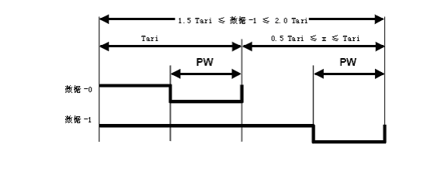
图6.1-PIE符号

6.3.1.2.4 数据速率
询问机应采用6.25µs 至25µs 的Tari值进行通信。应按照表6.5规定的最佳Tari值和图6.1所示的编码x=0.5Tari和x=1.0Tari对询问机的符合性进行评估。询问机应在一个盘存周期期间采用固定的数据-0和数据-1符号长度，可参见第6.3.2.8条“盘存周期”所述。应按照地方无线电规则选择Tari值。

表6.5-最佳询问机对标签Tari值
Tari值 | Tari-值公差 | 频谱
6.25 µs | +/– 1% | DSB-ASK、 SSB-ASK或 PR-ASK
12.5 µs | +/– 1% | DSB-ASK、 SSB-ASK或 PR-ASK
25 µs | +/– 1% | DSB-ASK、 SSB-ASK或 PR-ASK

6.3.1.2.5 R=＞T射频包络
R=＞T射频包络应符合图6.2和表6.6规定。电场强度A为射频包络的最大振幅。Tari定义参见图6.1。脉冲宽度是在脉冲50%时测定的。询问机在改变R=＞T调制类型 (即不应在DSB-ASK、SSB-ASK或PR-ASK之间转换)之前，应先中断其射频波形 (参见6.3.1.2.7)。

表6.6-射频包络参数

Tari | 参数 | 符号 | 最小值 | 典型值 | 最大值 | 单位
6.25 µs至 25 µs | 调制深度 | (A–B)/A | 80 | 90 | 100 | %
6.25 µs至 25 µs | 射频包络波纹 | Mh = Ml | 0 |  | 0.05(A–B) | V/m
6.25 µs至 25 µs | 射频包络上升时间 | tf,10–90% | 0 |  | 0.33Tari | µs
6.25 µs至 25 µs | 射频包络下降时间 | tf,10–90% | 0 |  | 0.33Tari | µs
6.25 µs至 25 µs | 射频脉冲宽度 | PW | MAX (0.265Tari, 2) |  | 0.525Tari | µs

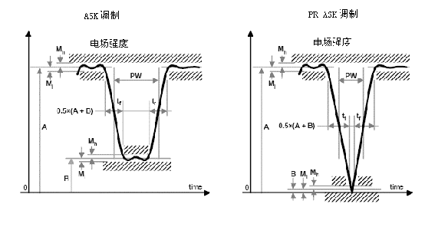
图6.2-询问机对标签射频包络

6.3.1.2.6 询问机上电波形
询问机上电射频包络应符合图6.3和表6.7规定。若载波电平上升10%以上，则上电包络应单调上升直至波纹限制M1。询问机不能在表6.7所示的最大稳定时间间隔结束之前(即在Ts之前)发送命令。

6.3.1.2.7 询问机断电波形
询问机断电射频包络应符合图6.3和表6.8规定。若载波电平下降90%以下，则断电包络应单调下降直至断电限制Ms。若电源已经关闭，则必须至少在1毫秒钟之后才能再次启动询问机电源。

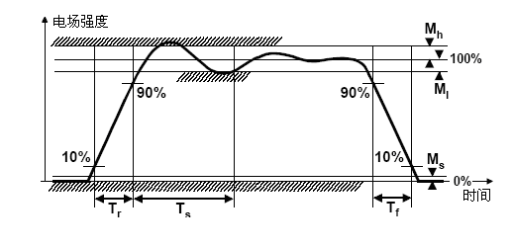
图6.3-询问机上电和断电射频包络

表6.7-询问机上电波形参数

参数 | 定义 | 最小值 | 典型值 | 最大值 | 单位
Tr | 上升时间 | 1 |  | 500 | µs
Ts | 稳定时间 |  |  | 1500 | µs
Ms | 关闭时的信号电平 |  |  | 1 | % 全标度
Ml | 负脉冲信号 |  |  | 5 | % 全标度
Mh | 过冲 |  |  | 5 | % 全标度

表6.8-询问机断电波形参数

参数 | 定义 | 最小值 | 典型值 | 最大值 | 单位
Tf | 下降时间 | 1 |  | 500 | µs
Ms | 关闭时的信号电平 |  |  | 1 | %全标度
Ml | 负脉冲信号 |  |  | 5 | %全标度
Mh | 过冲 |  |  | 5 | %全标度

6.3.1.2.8 R=＞T前同步码和帧同步
询问机应以前同步码或帧同步开始所有R=＞T发信，前同步码和帧同步参见图6.4所示。前同步码应先于Query命令(参见6.3.2.10.2.1)，并表明盘存周期开始。其它发信则以帧同步开始。所有以Tari为单位的参数的公差均应为+/-1%。PW应按表6.6规定。射频包络应按图6.2所示。标签可以将数据-0的长度与Rtcal的长度进行比较以确认前同步码。

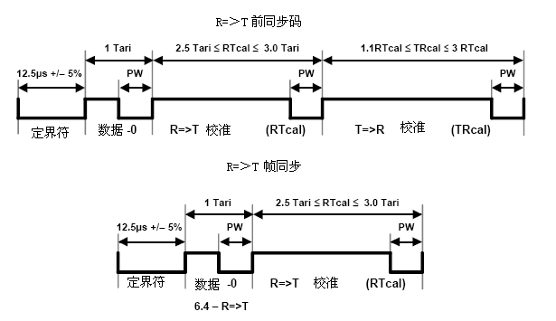
图6.4-R=＞T 前同步码和帧同步
前同步码应由固定长度的起始分界符、数据-0符、R=＞T校准(RTcal)符和T=＞R校准(TRcal)符组成。
- RTcal：询问机应设置RTcal，RTcal等于数据-0符长度加数据-1符长度(Rtcal=0length+1length)。标签应计算RTcal长度并计算pivot=Rtcal/2。标签应阐明后来的询问符比作为数据-0的pivot短，比作为数据-1的pivot长。标签应说明比4RTcal长的符号为不良数据。在改变RTcal之前，询问机应最少为8个RTcal传输CW。
- TRcal：询问机应分别利用启动盘存周期的Query命令的前同步码和有用负荷中TRcal和除法比率(DR)规定标签的反射散射链路频率(其FM0数据速率或其Miller副载波的频率)。等式(1)规定了反向射散射链路频率(LF)、TRcal和DR之间的关系。标签应测定TRcal的长度，计算LF，并将其T=＞R链路速率调整为等于LF(表6.11显示了LF值和公差)。询问机在盘存周期中采用的TRcal和RTcal应满足等式(2)的限制条件：
LF=DR
TRcal (1)
1.1×RTcal≤TRcal≤3×RTcal (2)

帧同步等同于前同步码减TRcal符。在盘存周期期间，询问机在帧同步中使用的RTcal长度应与其在启动该盘存周期的前同步码中使用的长度相同。

6.3.1.2.9 跳频频谱扩展波形
当询问机使用跳频扩展频谱(FHSS)发信时，该询问机的射频包络应符合图6.5和表6.9规定。询问机不可在表6..9所示的最大稳定时间间隔结束之前(即在Ths之前)发出命令。跳频和在跳频期间最小射频关闭时间之间的最大时间应符合地方规定要求。

6.3.1.2.10 跳频扩展频谱多路化
经认证可用于单询问机环境的询问机应符合地方有关扩展频谱多路化的规定。经认证可用于多询问机环境或密集询问机环境的询问机，按照FCC第47标题第15部分规定操作时应还要具备使其R=＞T发信集中于宽度和中心频率如表6.10所示(附录G描述密集询问机多路化发信)的信道内。
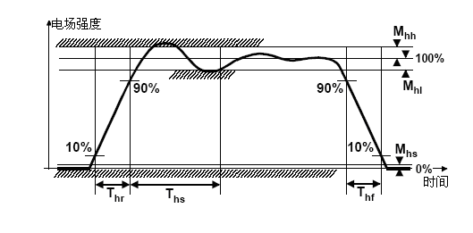

图6.5- FHSS询问机射频包络

表6.9-FHSS波形参数

参数 | 定义 | 最小值 | 典型值 | 最大值 | 单位
Thr | 上升时间 |  |  | 500 | µs
Ths | 稳定时间 |  |  | 1500 | µs
Thf | 下降 |  |  | 500 | µs
Mhs | 跳频时的信号电平 |  |  | 1 | %全标度
Mhl | 负脉冲信号 |  |  | 5 | %全标度
Mhh | 过冲 |  |  | 5 | %全标度

表6.10-跳频扩展频谱多路化

命令标签反向散射形式 | 信道宽度 | 信道中心频率fc | 安全带
副载波 | 500千赫 | 信道1：902.75兆赫  信道2：903.25兆赫  信道50：927.25兆赫 | 下安全带：  902兆赫-902.5兆赫  上安全带：  927.5兆赫-928兆赫
FM0 | 以地方规定为依据

6.3.1.2.11 传输规范
经认证可以按照本协议操作的询问机应符合当地有关信道外和频带外散射射频发射的规定。

经认证可以在多询问机环境下操作的询问机除应符合当地规定外还应符合以下多询问机传输规范：
多询问机传输规范：对于在信道R和其它S≠R信道传输的询问机，信道S的集成功率P()与信道R的集成功率的比率不应超过：
- ∣R-S∣=1：10log₁₀(P(S)/P(R))＜-20dB
- ∣R-S∣=2：10log₁₀(P(S)/P(R))＜-50dB
- ∣R-S∣=3：10log₁₀(P(S)/P(R))＜-60dB
- ∣R-S∣＞3：10log₁₀(P(S)/P(R))＜-65dB

在上式中，P()表示规定信道中的集成功率。本规范图示见图6.6，dBch为涉及基准信道的集成功率的分贝。对于发送信道R，允许两种例外，条件是：
- 这两种例外情况均超过-50分贝
- 这两种例外情况均超过地方规定要求

当信道S的集成功率超过本规范时为例外情况。超过本规范的各信道将被视为一个例外。

经认证可以在密集询问机环境下操作的询问机不仅要符合地方规定也要符合图6.6规定的传输规范。此外，使用附录G所述的密集询问机多路化发信时还应符合以下密集询问机传输规范。最后，与经认证可以在多询问机环境下操作的询问机不同，经认证可以在密集询问机环境下操作的询问机不允许任何超出本规范的例外情况。
密集询问机传输规范：对于集中于频率fc的询问机传输，也集中于频率fc的2.5/Tari带宽RBW、偏移频率f0=2.5/Tari和集中于(n×f0)+fc(整数n)的2.5/Tari带宽SBW，SBW的集成功率P()与RBW的集成功率的比率不应超过：
- ∣n∣=1：10log₁₀(P(S_{BW})/P(R_{BW}))＜-30 dB
- ∣n∣=2：10log₁₀(P(S_{BW})/P(R_{BW}))＜-60dB
- ∣n∣>2：10log₁₀(P(S_{BW})/P(R_{BW}))＜-65dB

在上式中，P()为2.5/Tari基准带宽的总集成功率。本规范图示见图6.7，dBch为涉及基准信道的集成功率的分贝。

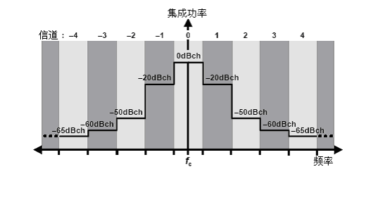
图6.6-多询问机环境传输信道
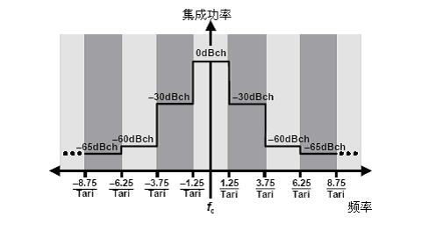
图6.7-密集询问机环境下的传输规范

6.3.1.3 标签对询问机(T=＞R)通信
标签利用反向散射调制与询问机通信，在反向散射中，标签根据正在发送的数据在两种状态间切换天线的反射系数。
标签应利用在一个盘存周期期间的固定调制形式、数据编码和数据速率进行反向散射。标签选择调制形式，询问机借助启动该盘存周期的Query命令选择编码和数据速率。图6.9、6.10、6.11、6.13、6.14和6.15中的低值对应于T=＞R前同步码前CW期间的天线反射状态(即标签吸收功率)，而高值则对应于标签在T=＞R前同步码第一个高脉冲期间展示的天线反射状态(即标签反射功率)。

6.3.1.3.1 调制
标签反向散射应采用ASK和/或PSK调制。标签商选择调制形式。询问机应能够解调上述两种调制。

6.3.1.3.2 数据编码
标签应将反射散射的数据编为该数据速率的副载波FM0基带或Miller调制。询问机发出编码选择的命令。

6.3.1.3.2.1 FM0基带
图6.8显示了生成FM0(两相空间)编码的基本功能和状态图。FM0在每个边界倒转基带相位，数据-0有一个附加的中间符号相位倒转。图6.8的状态图描绘了所发送的FM0基本功能的逻辑数据序列。S1-S4状态标记表明四种可能FM-编码符号，代表各FM0基本功能的两个相位。这些状态标签还表示键入状态后即传输的FM0波形。状态转换的标签表示被编码的数据序列的逻辑值。例如，从状态S2转换到状态S3是不允许的，因为由此产生的传输在符号边界上没有相转化。图6.8所示的状态图不暗示任何特殊执行。图6.8- FM0基本功能和状态图
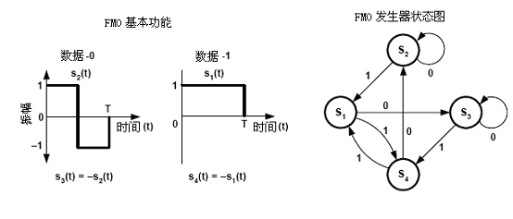
图6.8- FM0基本功能和发生器状态图
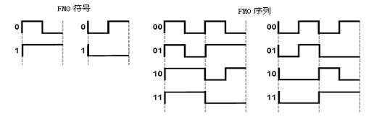
图6.9-FM0符号和序列

图6.9显示了所发生的基带FM0符号和序列。在调制器输出时测得的00或11序列的工作循环应最低为45%，最高为55%，标称值为50%。FM0编码有存储器，因此，图6.9中的FM0序列的选择取决于前一次传输。如图6.10所示，FM0发信应始终在每次传输结束时以”dummy”数据-1结尾。
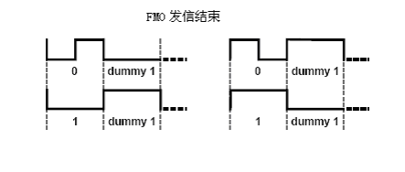
图6.10-中止FM0传输

6.3.1.3.2.2 FM0前同步码
T=＞R发信应以图6.11所示的两个前同步码开始。至于选择哪个前同步码应以启动该盘存周期的Query命令规定的TRext位的数值为准。图6.11中所示的“v”表示FM0偏移(即应发生相转化但实际上没有)。

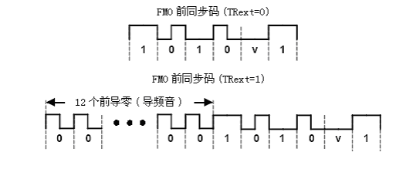

图6.11- FM0T=＞R前同步码

6.3.1.3.2.3 Miller-调制副载波

图6.12显示了生成Miller编码的基本功能和状态图。基带Miller按顺序在两个数据-0之间变换相位。基带Miller还在数据-1符号的中间放置一个相转化。图6.12所示的状态图描绘了基带Miller基本功能的逻辑数据序列。S1-S4状态标记表明四种可能FM-编码符号，代表各FM0基本功能的两个相位。这些状态标签还表示键入状态后即传输的FM0波形。状态转换的标签表示被编码的数据序列的逻辑值。例如，从状态S2转换到状态S3是不允许的，因为由此产生的传输在数据0和数据-1之间的符号边界上没有相转化。图6.12所示的状态图不暗示任何特殊执行。
图6.13显示了Miller调制副载波序列，Miller序列每位应包含2、4或8个副载波周期，具体情况视启动该盘存周期的Query命令规定的M值而定(参见表6.12)。在调制器输出时测得的0或1符的工作循环最低为45%，最高为55%，标称值为50%。Miller编码有存储器，因此，图6.13中的Miller序列的选择取决于前一次传输。如图6.14所示，Miller发信应始终在每次传输结束时以”dummy”数据-1结尾。
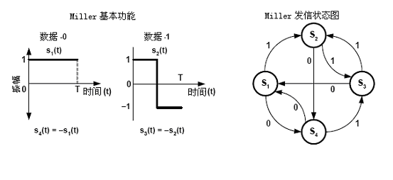
图6.12-Miller基本功能和发生器状态图
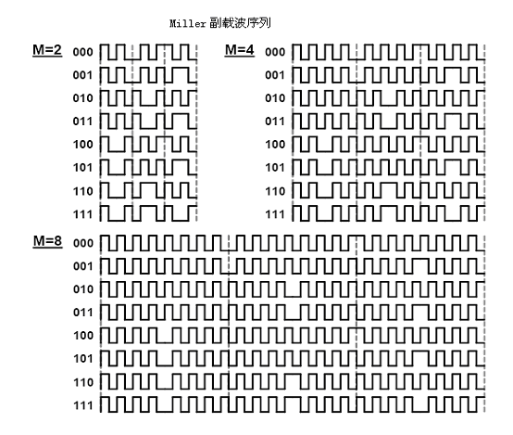
图6.13-副载波序列

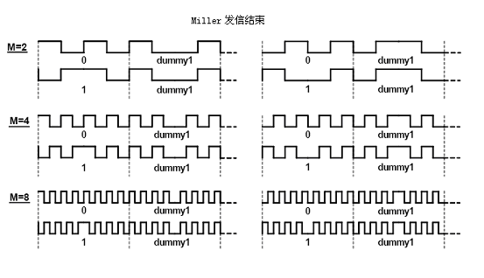
图6.14 中止副载波传输

6.3.1.3.2.4 Miller副载波前同步码
T=＞R发信应以图6.15所示的两个前同步码开始。至于选择哪个前同步码应以启动该盘存周期的Query命令规定的TRext位的数值为准。

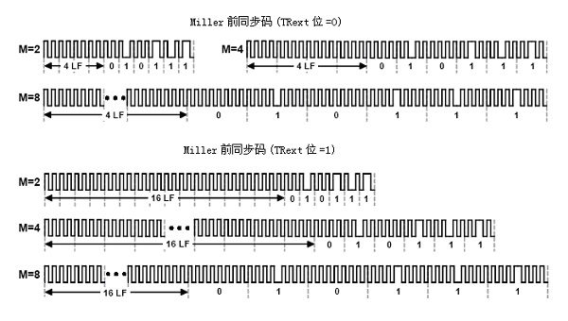

图6.15 副载波T=＞R前同步码

6.3.1.3.3 数据速率
标签应支持表6.5规定的R=＞T，表6.11规定的T=＞R链路频率和公差以及表6.12规定的T=＞R数据速率。表6.11所示的频率变化要求包括标签响应询问机命令期间的频移和智囊
频移。启动盘存周期的Query命令规定表6.11中的DR和表6.12中的M；先于Query命令的前同步码规定TRcal。运用等式(1)计算LF。这四个参数结合在一起确定该盘存周期的反向散射频率、调制类型(FM0或Miller)和T=＞R速率(参见6.3.1.2.8)。

表6.11 标签对询问机链路频率

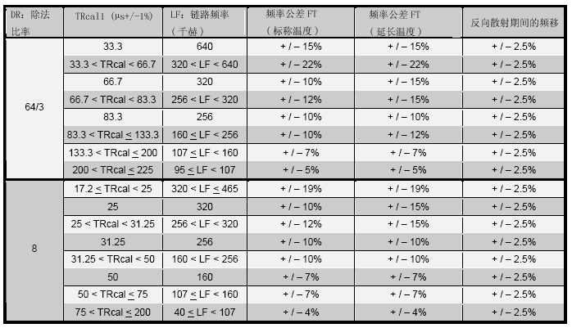
注1：允许两个不同的TRcal值(带有两个不同的DR值)规定相同的LF，以便于灵活规定Tari和RTcal。

表6.12 标签对询问机数据速率

M：每个符号的副载波周期数 | 调制类型 | 数据速率(千位/秒)
1 | FM0基带 | LF
2 | Miller载波 | LF/2
4 | Miller载波 | LF/4
8 | Miller载波 | LF/8

6.3.1.3.4 标签上电定时

询问机激励的标签应能够在不超过表6.7规定的最大稳定时间间隔期间(即在Ts或Ths期间)接收或按照询问机发出的命令操作。

6.3.1.3.5 最小操作电场强度和反向散射强度
对于经认证符合本协议，按照地方规定在制造商规定条件下操作并安装于一个或一个以上的制造商选定材料上的标签，标签制造商应规定以下内容：
- 自由空间、无干扰灵敏度
- 最小相对反向散射调制功率(ASK调制)或更改目标等效反射面或类似物(相调制)

6.3.1.4 传输顺序
所有R=＞T和T=＞R通信的传输命令应遵守以下协定：
- 在各信息内，应首先传输最重要的字
- 在每个字内，应首先传输最重要的位(MSB)

6.3.1.5 连接定时

图6.16描绘了R=＞T和T=＞R链路定时。该图(未按比例绘制)规定询问机与标签群之间的相互作用。表6.13显示了图6.16的定时要求，同时第6.3.2.10条对该命令进行了描述。RTcal的定义参见第6.3.1.2.8，Tpri为T=＞R链路周期(Tpri=1/LF)。按 6.3.1.2.8 所述，询问机应在盘存周期期间采用固定的R=＞T链路速率，在改变R=＞T链路速率之前，询问机应至少为8个RTcal传输CW。
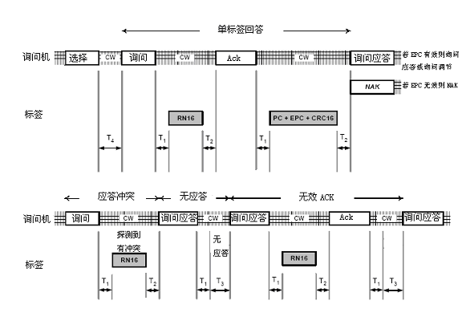
图6.16-连接定时

表6.13 连接定时参数

参数 | 最小值 | 典型值 | 最大值 | 描述
T1 | MAX(RTcal，10Tpri)×(1-FT)-2µs | MAX(RTcal，10Tpri) | MAX(RTcal，10Tpri)×(1-FT)+2µs | 从询问机发射到标签应答的时间(尤其是从询问发射的最后位的最后上升边到标签应答的第一上升边的时间)，于标签天线终端处测得
T2 | 3.0 Tpri |  | 20.0 Tpri | 标签解调询问机信号所需的时间，于标签响应询问机发射第一下降的最后位最后下降边测得
T3 | 0.0 Tpri |  |  | 发送另一个命令之前在T1后的确定询问机等待时间
T4 | 2.0RTcal |  |  | 询问机命令之间的最小时间

注：
- T_{pri}表示FM0符号的周期或单载波周期
- T₂的最大值仅适用于在应答或确认状态下的标签(参见6.3.2.4.3或6.3.2.4.4)。对于处于T_{pri}，若T₂结束(即到达其最大值)：
- 标签没有收到有效命令，则该标签应转为仲裁状态(参见6.3.2.4.2)
- 在接收有效命令期间，该标签应执行该命令。
- 在接收无效命令期间，该标准应在确定该命令为无效命令后立即转为仲裁状态。
在其它状态下，T₂ 的最大值不受限制。“无效命令”的定义参见6.3.2.10。
- 询问机可以在间隔T₂前(即在标签应答期间)传输新命令。在这种情况下，不要求作出应答的标签解调或根据新命令作出响应，并可以加电复位。
- FT为表6.11规定的频率公差。

6.3.2 标签选择、盘存和访问
标签选择、盘存和访问可以被视为分层网络通信系统的数据链路层的最低层。

6.3.2.1标签存储器
应从逻辑上将标签存储器分为四个存储体，每个存储体可以由一个或一个以上的存储器字组成。逻辑记忆图如图6.17所示。这四个存储体是：

- 保留内存 保留内存应包含灭活口令和访问口令。灭活口令应存储在00_{h}至1F_{n}的存储地址内。访问口令应存储在20_{h}至3F_{n}的存储地址内。若标签不执行灭活和/或访问口令，则该标签仍然起作用，而无论标签是否已将永久锁定无法读取/写入的口令清零(参见6.3.2.10.3.5)，在保留内存中不需要有相应的存储位置。
- EPC存储器 EPC存储器应包含在00_{h}至1F_{n}存储位置的CRC-16、在10_{h}至1F_{h}存储地址的协议-控制(PC)位和在20_{h}开始的EPC。如6.3.2.1.4所述，PC被划分成10_{h}至14F_{h}存储位置的EPC长度、15_{h}至17F_{h}存储位置的RFU位和在18_{h}至1F_{h}存储位置的编号系统识别(NSI)，CRC-16、PC、EPC应优先存储MSB (EPC的MSB应存储在20_{h}的存储位置)。
- TID存储器 TID存储器应包含00_{h}至07_{n}存储位置的8位ISO15963分配类识别(对于EPCglobal为11100010₂)、08_{h}至13_{n}存储位置的12位任务掩模设计识别(EPCglobal成员免费)和14_{h}至1F_{n}存储位置的12位标签型号。标签可以在1F_{n}以上的TID存储器中包含标签指定数据和提供商指定数据(例如，标签序号)。
- 用户存储器 用户存储器允许存储用户指定数据。该存储器组织为用户定义。

所有存储体的逻辑寻址均从零(00h)开始。物理内存映象图为提供商指定。访问存储的命令有选择该存储体的MemBank参数和规定使用附录A描述的EBV格式选择该存储体内特定存储位置的地址参数。若标签反向散射存储内容，则该反向散射应落在词界上(截断应答的情况除外-参见6.3.2.10.1.1)。

MemBank的定义如下：
002 保留内存
012 EPC存储器
102 TID存储器
112 用户存储器

在一个逻辑存储体中的操作不应访问另一存储体内的存储位置。

6.3.2.9详细说明的存储器写入涉及将16位的字从询问机转移到标签。Write命令一次写16位(即一个字)，用连接加密在R=＞T传输期间隐藏该数据。任选BlockWrite命令一次写入一个或一个以上的16位字，不连接加密。任选BlockErase命令一次擦去一个或一个以上的16位字。无论是Write、BlockWrite还是BlockErase命令都不应改变标签的已被灭活的状态，无论该命令是否规定存储地址(无论是否有效)。

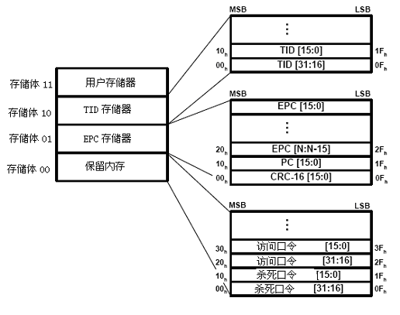
图6.17 逻辑内存映象

询问机可以锁定、永久锁定、不锁定或永久不锁定存储器，以便阻止或允许更改(视具体情况而定)。关于存储器锁定和不锁定的详细描述请参见6.3.2.9和6.3.2.10.3.5。灭活口令和访问口令可以单独锁定，EPC、TID和用户存储器也是如此。如果灭活口令和/或访问口令锁定，可以不能以写入或读取的方式显现(但仍然可为Kill和Access命令所用)，而不象其它存储体一样，始终可以被读取而无论是否其处于锁定状态。

6.3.2.1.1 灭活口令
灭活口令为存储在保留内存00h至1Fn的32位数值，MSB优先。默认(未编程)值应为零。询问机应一次性使用标签的灭活口令灭活标签，使其保持沉默。如果标签的灭活口令为零，则标签不应执行灭活操作。不执行灭活口令的标签仍然可以起作用，尽管其零值化的灭活口令被永久读锁定和写锁定。

6.3.2.1.2 访问口令
访问口令为存储在保留内存20h至3Fn的32位数值，MSB优先。默认(未编程)值应为零。访问口令非零的标签应要求询问机在转为保护状态之前发出该口令。不执行访问口令的标签仍然可以起作用，尽管其零值化的访问口令被永久读锁定和写锁定。

6.3.2.1.3 CRC-16
CRC-16为询问机在保护某个特定的R=＞T命令时所使用的和标签在保护某个特定的反向散射T=＞R序列时使用的循环冗余码校验。为生成CRC-16，询问机或标签应首先生成如表6.14所示的CRC-16先驱，然后取生成的先驱的二进制反码形成CRC-16(参见附录F)。

CRC-16保护的序列为标签在盘存操作期间反向散射的PC位和EPC。由于询问机可以发出将全部或部分CRC-16包括在mask中的Select命令，并可以发出Read命令以便使标签反向散射CRC-16，因此CRC-16从逻辑上映射到EPC存储器中。上电后，标签应计算EPC存储位置10h上的CRC-16，直至EPC的末端(不一定直至EPC存储器的末端，但必须直至PC中length field规定的EPC的末端-参见6.3.2.1.4)，并将所计算的CRC-16映射到EPC存储器00h至1Fn中，MSB优先。由于{PC+EPC}存储在EPC存储器词界上，因此应在词界计算该CRC-16。标签应在如图6.3或图6.5所示的间隔Ts或Ths(视具体情况而定)结束时完成此CRC-16计算和存储映象。标签不应再次计算CRC-16以便截断应答(参见6.3.2.10.1.1)。

为便于信息检验，询问机或标签可以将CRC-16添加到所传输的信息上，并重新计算CRC-16。若该信息仍然可靠，则其余项将是1D0Fh(参见附录F)。

表6.14-CRC-16先驱

CRC-16 先驱
CRC型 | 长度 | 多项式 | 预置 | 余项
ISO/IEC 13239 | 16位 | X16+X12+X5+1 | FFFFh | 1D0Fh

6.3.2.1.4 协议-控制(PC)位
PC位包含标签在盘存操作期间以其EPC反向散射的物理层信息。EPC存储器10h至1Fn存储地址存储有16PC位，PC位值定义如下：

- 10_{h}—14_{n}位：标签反向散射的(PC+EPC)的长度，所有字为：
00000₂：一个字(EPC存储器10_{h}—1F_{n}存储地址)
00001₂：两个字(EPC存储器10_{h}—2F_{n}存储地址)
00010₂：两个字(EPC存储器10_{h}—3F_{n}存储地址)
11111₂：32个字(EPC存储器10_{h}—1FF_{n}存储地址)
- 15_{h}—17 _{h}位：RFU(第1类标签为000₂)
- 18_{h}—1F _{h}位：默认值为00000000₂且可以包括如ISO/IEC 15961定义的AFI在内的计数系统识别(NSI)。NSI的MSB存储在18_{h}的存储位置。

默认(未编程)PC值应为0000h。

截断应答期间，标签用PC位代替00002(参见6.3.2.10.1.1)。

若询问机在存储器写入期间修改EPC长度，并希望标签继续反向散射所修改的EPC，那么询问机必须要将新(PC+EPC)或修改后的(PC+EPC)写入标签PC的前五位。若询问机试图将不被该标签支持的(PC+EPC)长度写入该标签PC的头五位，则标签应反向散射错误代码(参见附录I)。

上电时，标签应通过PC前五位指定的(PC+EPC)字数而不是整个EPC存储器长度计算CRC-16(参见6.3.2.1.3)。

6.3.2.1.5 EPC
EPC为识别标签对象的电子产品码。EPC存储在以20h存储地址开始的EPC存储器内，MSB优先。询问机可以发出选择命令，包括全部或部分规范的EPC。询问机可以发出ACK命令，使标签反向散射其PC、EPC和CRC-16(在特定情况下该标签可以截断应答-参见6.3.2.10.1.1)。最后，询问机可以发出Read命令，读取整个或部分EPC。

6.3.2.2 通话和已盘标记
询问机应支持且标签提供4个通话(即S0、S1、S2和S3)。标签应在一个盘存周期期间参加一个且只参加一个通话。两个或两个以上的询问机可以利用通话独立盘存共用标签群。通话概念如图6.18所示。

标签应为每个通话维持独立的已盘标记。四个已盘标记的每个已盘标记有两个值，即A和B。各盘存周期开始时，询问机选择盘存A或B标签，将其存入四个通话中的其中一个通话。参加某一通话的某盘存周期的标签不可使用或修改已盘标记从而改变通话。已盘标记为标签独立单独提供给既定通话的唯一来源，其它标签来源为各通话共享。

通话允许标签将某个独立的已盘标记与各读出器联系在一起。

单化标签后，询问机可以发出命令，使该标签为此次通话转换已盘标记(即A→B或B→A)。

以下举例说明了两个询问机如何利用通话和已盘标记独立交错盘存共用标签群：

- 打开询问机#1电源，然后启动一个盘存周期，使通话S2中的标签从A单化为B。
- 关闭电源
- 打开询问机#2电源，然后
- 启动一个盘存周期，使通话S3中的标签从B单化为A。
- 关闭电源

反复操作本过程直至询问机#1将通话S2的所有标签均放入标签B，然后，将通话S2的标签从B 盘存为A。同样，反复操作本过程直至询问机#2将通话S3的所有标签放入A，然后再将通话S3的标签从A 盘存为B。通过这种多级程序，各询问机可以独立地将所有标签盘存到它的字段中，无论其已盘标记是否处于初始状态。

标签的已盘标记持续时间应如表6.15所示。标签应采用以下规定的已盘标记打开电源：
- S0 已盘标记应设置为A。
- S1 已盘标记应设置为A或B，视其存储数值而定，如果以前设置的已盘标记比其持续时间要长，则标签应将其S1 已盘标记设置为A打开电源。由于S1已盘标记不是自动刷新，因此可以从B回复到A，即使在标签上电时也可以如此。
- S2 已盘标记应设置为A或B，视其存储的数值而定，若标签断电时间超过其持续时间，则可以将S2 已盘标记设置到A，打开标签。
- S3 已盘标记应设置为A或B，视其存储的数值而定，若标签断电时间超过其持续时间，则可以将S3 已盘标记设置到A，打开标签。
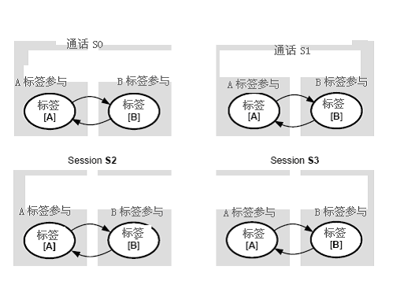
图6.18 通话图

无论初始标记值是多少，标签应能够在2毫秒或2毫秒以下的时间将其已盘标记设置为A或B。标签应在上电时更新其S2和S3标记，这意味着每次标签断开电源，其S2和S3 已盘标记的持续时间如图6.15所示。当标签正参与某一盘存周期时，标签不应让其S1已盘标记失去其持续性。相反，标签应维持此标记值直至下一个Query命令，此时，标记可以不再维持其连续性(除非该标记在盘存周期期间更新，在这种情况下标记应采用新值，并保持新的持续性)。

6.3.2.3 选定标记
标签应执行选定标记---SL，询问机可以利用Select命令予以确认或取消确认。Query命令中的Sel参数允许询问机对确认SL或取消确认SL(例如SL或～SL)的标签进行盘存，或者忽略该标记和盘存标签，无论其SL值如何。SL与任何通话无关，SL适用于所有标签，无论是哪个通话。

标签的SL标记的持续时间如表6.15所示。标签应以其被确认的或取消确认的SL标记开启电源，视所存储的具体数值而定，无论标签断电时间是否大于其SL标记持续时间。若标签断电时间超过SL持续时间，标签应以其被取消确认的SL标记开启电源(设置到～SL)。标签应能够在2毫秒或2毫秒以下的时间内确认或取消确认其SL标记，无论其初始标记值如何。打开电源时，标签应刷新其SL标记，这意味着每次标签电源断开，其SL标记的持续时间均如表6.15所示。

表6.15 标签标记和持续值

标记 | 应持续时间
S0 已盘标记 | 通电标签：不确定  未通电标签：无
S1 已盘标记1 | 通电标签：  标称温度范围：500毫秒＜持续时间＜5秒  延长温度范围：未规定  未通电标签：  标称温度范围：500毫秒＜持续时间＜5秒  延长温度范围：未规定
S2 已盘标记1 | 通电标签：不确定  未通电标签：  标称温度范围：2毫秒＜持续时间  延长温度范围：未规定
S3 已盘标记1 | 通电标签：不确定  未通电标签：  标称温度范围：2毫秒＜持续时间  延长温度范围：未规定
选定(SL)标记1 | 通电标签：不确定  未通电标签：  标称温度范围：2毫秒＜持续时间  延长温度范围：未规定

注1：对于随机选择的足够大的标签群，95%的标签持续时间应符合持续要求，应达到90%的置信区间。

6.3.2.4 标签状态和槽计数器
标签应执行如图6.19所示的状态和槽计数器。附录B提供有相关状态转换表，附录C提供有相关命令-应答表。

6.3.2.4.1 就绪状态
标签应执行就绪状态。就绪可以被视为通电标签被灭活或正参与某盘存周期的保持状态。进入激励射频场后，未灭活的标签应进入就绪状态。标签应保持其就绪状态直至收到其已盘参数(Query命令规定的通话的已盘参数)和sel参数与其当前标记值匹配的Query命令(参见6.3.2.10.2.1)。匹配标签应从其RNG中抽出Q位数(参见6.3.2.5)，将该数字载入其槽计数器内，若该数字非零则转换到仲裁状态，若该数字为零则转换到应答状态。若处于除被灭活之外任何状态的标签电源断电，则应在恢复电源后即返回就绪状态。

6.3.2.4.2 仲裁状态
标签应执行仲裁状态。仲裁可以被视为参与当前盘存周期但其槽计数器(参见6.3.2.4.8)数值非零的标签的“保持状态”。处于仲裁状态的标签每次收到其通话参数与当前盘存周期通话匹配的QueryRep命令(参见6.3.2.10.2.3)后使其槽计数器减值，当槽计数器达到0000h时，应转换到应答状态。以0000h的槽值转换到仲裁状态(例如从应答状态转换)的标签应使其槽计数器在下一个QueryRep(附匹配通话)时从0000h减值到7FFFh，由于其槽值此时非零，因此仍然处于仲裁状态。

6.3.2.4.3 应答状态
标签应执行应答状态。一旦进入应答状态，标签应反向散射RN16。若标签收到有效确认(ACK)，则转换到确认状态，反向散射其PC、EPC和CRC-16。若标签未能接收到ACK，或收到无效ACK，则应返回仲裁状态。标签和询问机应符合表6.13规定的所有定时要求。

6.3.2.4.4 确认状态
标签应执行确认状态。处于确认状态的标签可以转换到除灭活之外的任何状态，视所收到的具体命令而定(参见图6.19)。标签和询问机应符合表6.13规定的所有定时要求。

6.3.2.4.5 开放状态
标签应执行开放状态。处于确认状态，其访问口令非零的标签应在收到Req_RN命令后即转换到开放状态，反向散射新的询问机应在随后的命令中使用的和标签在随后的应答中使用的RN16(标为句柄)。处于开放状态的标签应执行除lock之外的所有命令。处于开放状态的标签可以转换到除确认之外的任何状态，具体情况视所收到的命令而定(参见图6.19)。标签和询问机应符合表6.13规定的除T2(max)之外的所有定时要求。在开放状态下，标签应答和询问机传输之间的最大延迟不受限制。

6.3.2.4.6 保护状态
标签应执行保护状态。处于确认状态的，其访问口令为零的标签收到Req_RN命令后应立即转换成保护状态，反向散射新的询问机应在随后的命令中使用的和标签在随后的应答中使用的RN16(标为句柄)。处于开放状态的其访问口令非零应在收到有效access命令即转换到保护状态，保持原来从确认状态转换到开放状态时反向散射的句柄不变。处于保护状态的标签可以执行所有访问命令。处于保护状态的标签可以转换到除开放或确认之外的任何状态，具体情况视所收到的命令而定(参见图6.19)。标签和询问机应符合表6.13规定的除T2(max)之外的所有定时要求。在保护状态下，标签应答和询问机传输之间的最大延迟不受限制。

6.3.2.4.7 灭活状态
标签应执行灭活状态。处于开放状态或保护状态的标签应在收到kill命令(参见6.3.2.10.3.4)后以有效非零灭活口令和有效句柄进入灭活状态。进入灭活状态后，标签应通知询问机灭活操作成功，此后不再对询问机作出响应。被灭活的标签应在所有情况下都处于灭活状态，并在随后的开启电源的操作中立即进入灭活状态。灭活操作具有不可逆性。

6.3.2.4.8 槽计数器
标签应执行15位槽计数器。收到Query或QueryAdjust命令，标签应将从该标签的RNG中抽出的0至2Q-1之间的某个数值(参见6.3.2.5)预见载入其槽计数器内。Q为该范围内(0,15)的一个整数。Query命令规定Q，QueryAdjust命令可以从以前的Query命令中修改Q。收到QueryRep命令后，标签应使其槽计数器减值。槽计数器应能够连接计数，这意味着当槽计数下降到0000h时，应从7FFFh重新开始倒计数。参见附录J。

6.3.2.5 标签随机或伪随机数据发生器
标签应执行随机或伪随机数据发生器(RNG)。RNG应符合不依赖于通电场、R=＞T链路速率和存储在标签内的数据(包括PC、EPC和CRC-16)的以下随机标准。标签应采用RNG生成16位随机或伪随机数据(RN16)，并应能够从RN16内提取Q-位子集预先加载到该标签的槽计数器内(参见6.3.2.4.8)。打开电源时，标签应能够暂时存储至少两个RN16以便在口令转换期间用作句柄和16位加密等(参见图6.23或图6.25)。

单个RN16的可能性：应采用0.8/216 < P(RN16 = j ) < 1.25/216对从RNG内抽取RN16=j的可能性予以限制。
同时恒等序列的可能：对于数量达10,000个的标签群，任意两个或两个以上标签同时生成同一RN16序列的可能性应小于0.1%，无论标签是否通电。
预测RN16的可能性：若在同等条件下进行的前一次抽取结果已知，图6.3中Tr结束后10毫秒从标签的RNG中抽取的RN16的可预测性不应大于0.025%。

本协议建议询问机向标签发出口令之前，应在图6.3Tr后等待10毫秒或在图6.5Thr后等待10毫秒。

6.3.2.6 管理标签群
询问机采用图6.20所示的三个基本操作管理标签群。每个操作均由一个或一个以上的命令组成。这三个基本的定义如下：

- 选择：询问机选择标签群以便于盘存和访问的过程。询问机可以一个或一个以上的Select命令在盘存之前选择特定的标签群。
- 盘存：询问机识别标签的过程。询问机在四个通话的其中一个通话中传输Query命令，开始一个盘存周期。一个或一个以上的标签可以应答。询问机检查某个标签应答，请求该标签发出PC、EPC和CRC-16。同时只在一个通话中进行一个盘存周期。附录E举例说明了询问机盘存和访问某个标签。
- 访问：询问机与各标签交易(读取或写入标签)的过程。访问前必须要对标签进行识别。访问由多个命令组成，其中有些命令执行R=＞T链的一次活页加密。

图6.20 询问机/标签操作和标签状态

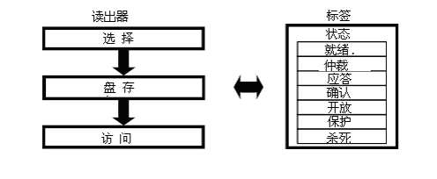
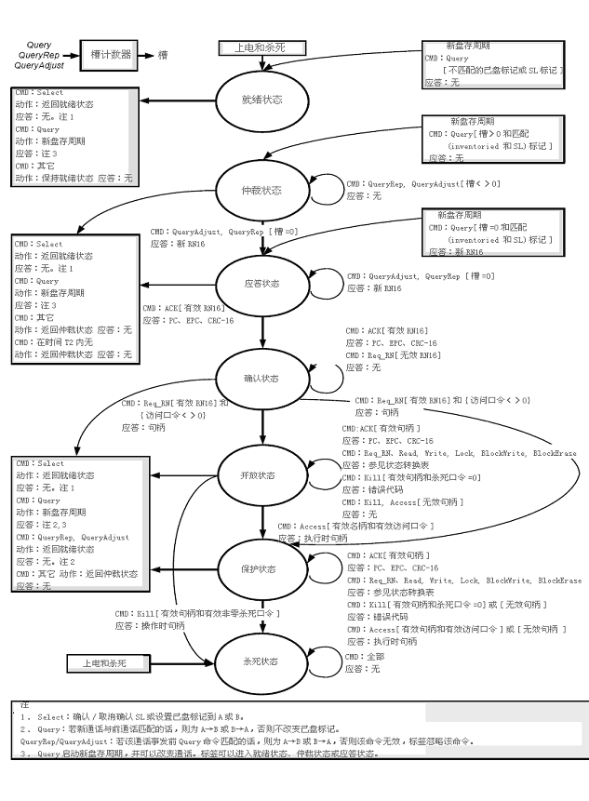
图6.19 标签状态图

6.3.2.7 选择标签群

选择过程要用到命令Select，询问机可以连续使用Select命令选择基于用户定义标准的标签群、启动单元(U)、相交和基于标签分块的否定(～)。询问机发送连续Select命令执行U和操作。Select命令可以确认或取消确认标签的SL标记，或者可以在四个通话的其中一个通话中将标签的已盘标记设置为A或B。Select命令含有参数目标(Target)、动作(Action)、存储体(Membank)、指针(Pointer)、长度(Length)、掩模(Mask)和截断(Truncate)。

- 目标和动作表示Select命令是否修改和如何修改标签的SL标记或已盘标记，若是在已盘标记的情况下，则要看是哪个通话。修改SL标记的Select命令不应修改已盘标记，反之亦然。
- 存储体规定mask是否适用于EPC、TID或用户存储器。Select命令适用于单个存储体。连续发出的Select命令可以适用于不同的存储体。
- 指针、长度、掩模：指针和长度描述存储范围。必须有长度位长的掩模含有标签用以与规定存储范围相比较的位串。
- 截断规定标签是否反向散射其全部EPC，或者仅仅在Mask后反向散射该部分EPC。截断应答始终跟随在EPC存储器00h至0Fh存储位置CRC-16后，标签不为截断应答计算此CRC。

通过发出多个同等Select命令后，询问机可以渐近挑选出与选择标准匹配的所有标签，尽管标签可能会出现短期射频减弱。

Query命令利用已盘标记和SL标记决定标签是否参与盘存。询问机可以盘存和访问SL或～SL标签，或者可以选择忽略全部SL标记。

6.3.2.8 盘存标签群
盘存指控台包括Query、QueryAdjust、QueryRep、ACK和NAK。Query启动一个盘存周期，并确定哪个标签参与该盘存周期(“盘存周期”即为连续Query命令之间相隔的时间)。

Query命令含有槽计数器参数Q。收到Query命令后，参与标签应在(0,2Q-1)范围内挑选一个随机数值，并应将该数值载入其槽计数器。挑选零数值的标签应转换成应答状态，并立即应答。挑选非零数值的标签应转换成仲裁状态，并等待发出QueryAdjust或QueryRep命令。假设是单个标签应答，访问-应答算法如下：

- 当标签进入应答状态后即反向散射RN16
- 询问机以含有相同RN16的ACK确认该标签
- 确认的标签转换到确认状态，反向散射其PC、EPC和CRC-16
- 询问机发出QueryAdjust或QueryRep命令，使所识别出的标签倒转已盘标记(即A→B或B→A)，转换到就绪状态，使另一个标签启动与该询问机的从上述(a)开始的询问-应答对话。

若标签没能在时间T2内（见图6.16）收到(b)步的ACK，或收到的ACK包含有错误的RN16，则应返回到仲裁状态。

若多个标签按(a)所述应答但询问机通过检测和解决波形一级的冲突可以解决其中一个标签发来的RN16，则该询问机可以ACK所解决的标签。未解决的标签收到错误的RN16，并返回仲裁状态，不反向散射其PC、EPC和CRC-16。

若询问机向处于确认状态下的标签发送有效ACK(即含正确的RN16的ACK)，则该标签应重新反向散射其PC、EPC和CRC-16。

询问机随时可以发送NAK，为此所有处于该盘存周期的标记应返回仲裁状态，其已盘标记不变。

发出Query启动一个盘存周期后，询问机一般要发出一个或一个以上的QueryAdjust或QueryRep命令。QueryAdjust命令重复以前的Query命令，可以令Q增值或减值，但不将新的标签引入该盘存周期内。QueryRep重复以前的Query命令，参数不变，也不将新的标签引入该盘存周期。盘存周期可以包含多个QueryAdjust或QueryRep命令。在某一点上询问机将发出新的Query命令，由此启动新的盘存周期。

处于仲裁或应答状态的收到QueryAdjust命令的标签首先调整Q(增值、减值或保持不变)，然后在该范围内(0,2Q-1)挑选一个随机数值，将该数值载到槽计数器内。挑选零数值的标签应转换到应答状态并立即应答。挑选非零值的标签应转换到仲裁状态，并等待发出QueryAdjust或QueryRep命令。

处于仲裁状态下的标签每次收到QueryRep命令后即将其槽计数器减值，当槽计数器达到0000h时转换到应答状态，并反向散射RN16。槽计数器达到0000h的，作出应答的，未被确认的标签(包括响应原Query命令但未被确认的标签)应在槽值达到0000h时返回仲裁状态，并在下一个QueryRep时使其槽值从0000h减值到7FFFh，由此有效地阻止连续应答直至该标签将一个新随机数值载入其槽计数器。标签应在2Q-1QueryRep命令中至少回答一次。

尽管标签盘存是以随机协议为基础的，但Q-参数可以通过允许询问机调整标签响应的可能性提供网络控制。Q为该范围(0,15)的整数，因此相关的标签响应可能性的范围是从20=1到2-15=0.000031。

附录D举例说明选择Q的询问机算法。

上述情况均假设某一询问机是在某一通话中操作的。但是，如6.3.2.2所述，询问机可以在四个通话的其中一个通话中盘存标签群。此外，如6.3.2.10.2所述，Query、QueryAdjust和QueryRep命令分别包含有一个通话参数。标签对这些命令的应答方式随命令、通话参数和标签状态的不同而不同：

- Query：Query命令启动盘存周期，为该盘存周期挑选通话。处于除灭活状态的任何状态的标签应执行Query命令，在规定通话中开始新的盘存周期，并根据具体情况转换成就绪状态、仲裁状态或应答状态(参见图6.19)。

若处于确认、开放或保护状态下的标签收到其通话参数与前通话匹配的Query命令，则在评估是否转换成就绪、仲裁或应答状态之前倒转其已盘标记(A→B或B→A)。
若处于确认、开放或保护状态下的标签收到其通话参数与前通话不匹配的Query命令，则在评估是否转换成就绪、仲裁或应答状态之前保持其前通话的已盘标记不变。

- QueryAdjust, QueryRep：只在命令中的通话参数与启动该盘存周期的Query命令的通话参数匹配时，处于除就绪或灭活状态之外的任何状态下的标签应执行QueryAdjust或QueryRep命令。标签应忽略通话不匹配的QueryAdjust或QueryRep。

若处于确认、开放或保护状态下的标签收到其通话参数与前Query命令中的通话参数匹配的QueryAdjust或QueryRep，则应倒转其盘存周期(A→B或B→A)，然后转换成就绪状态。

为阐明盘存操作，现举例说明：假设有64个处于就绪状态下的通电标签。询问机首先发出Select命令，选择副标签群。假设有16个标签与此选择标准匹配。再进一步假设在这16个标签中有12个标签将其已盘标记设置为S0通话中的A。询问机发出Query命令规定(SL，Q=4，S0,4)。这12个标签的每一个在0-15的范围内选择一个随机数值，然后加载到槽计数器中。选择零的标签立即作出应答。Query命令可能会出现以下三个结果：

- 无标签应答：询问机可以另外再发一个Query命令，或者也可以发出QueryAdjust或QueryRep命令。
- 一个标签应答(参见图6.21)：标签转换到应答状态，反向散射一个RN16。询问机发送ACK予以确认。若标签收到的ACK包含的RN16正确，则反向散射其PC、EPC和CRC-16，并转换到确认状态。若标签收到的ACK所包含的RN16错误，则转换到仲裁状态。假设是RN16正确的ACK，则询问机可以访问所确认的标签，也可以发送QueryAdjust或QueryRep将该标签的已盘标记从A倒转为B，并使标签转换到就绪状态(带有前盘存周期匹配通话参数的Query命令也将使已盘标记从A倒转为B)。

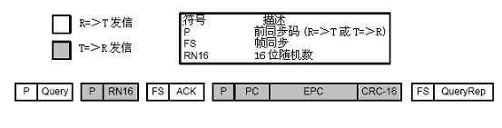
图6.21一个标签应答

- 多标签应答：询问机观察由多个RN16组成的反向散射的波形。该询问机可以解决冲突并发送ACK；不解决冲突和发送QueryAdjust或QueryRep命令或NAK；或迅速识别冲突并在冲突标签完成反向散射之前发送一个QueryAdjust或QueryRep命令。在后一种情况下，未在T2内（参见图6.16）观察到有效应答的冲突标签应返回仲裁状态，并等待发出下一个Query或QueryAdjust命令。

6.3.2.9 访问各标签
确认标签后，询问机可以选择访问该标签。访问命令集由Req_RN、Read、Write、Kill、Lock、Acces、BlockWrite和BlockErase组成。标签执行确认状态、开放状态或保护状态的Req_RN。标签执行开放状态或保护状态的Read、Write、Kill、Acces、BlockWriet和BlockErase。标签执行保护状态的Lock。

询问机按以下步骤访问确认状态的标签：
第1步：询问机向被确认的标签发送Req_RN.
第2步：标签生成和存储新的RN16(即句柄)，反向散射该句柄，如果其访问口令非零的话，转换成开放状态，如果其访问口令为零的话，转换成保护状态。现在询问机可以发出进一步的访问命令了。

所有发给开放状态或保护状态下的标签的访问命令将该标签的句柄纳为该命令中的一个参数。若标签处于上述两种状态时，标签应在执行访问命令前确认该句柄是正确的，并应忽略句柄错误的访问命令。整个访问序列持续期间的句柄值都是固定的。

处于开放状态下的标签可以执行除lock之外的所有访问命令。处于保护状态下的标签可以执行所有访问命令。标签对某一访问命令的应答至少应包括该标签的句柄，该应答也可以包括其它信息(例如，Read操作的结果)。

询问机可以向处于开放或保护状态下的标签发送ACK，使该标签反向散射其PC、EPC和CRC-16。

询问机和标签可以在开放或保护状态下无限通信。询问机可以通过发送Query、QueryAdjust、QueryRep或NAK命令中止通信。标签对QueryAdjust、QueryRep或NAK命令的应答参见6.3.2.8所述。NAK命令使处于该盘存周期的标签返回仲裁状态，不改变其已盘标记。

Write、Kill和Access命令将16位字（数据或半口令）从询问机发送到标签。这些命令采用一次活页加密隐藏被传输的字，步骤如下：
第1步：询问机将Req_RN命令发送给标签，标签反向散射一个新RN16作为应答。然后询问机生成一个由16位字的按位EXOP构成的16位密文串，并以上述新RN16传输，MSB优先，以密文串为一个参数发出该命令。

第2步：标签通过执行所收到的带有原RN16的16位密文串的按位EXOP，破译所收到的密文串。

询问机不可用句柄加密。

询问机不可重复使用句柄加密。如果询问机重新发送含有加密数据的命令，则应重新发送没有更改过的命令。如果询问机改变了该数据，则应首先发送Req_RN命令，获得一个新RN16，并用这个新RN16加密。

为减少安全方面的风险，本规范建议：（1）标签使用独一无二的灭活口令，（2）在安全位置执行存储器写入。

BlockWrite命令（参见6.3.2.10.3.7）将16位字从询问机传送到标签。与Write命令不同，BlockWrite命令不使用链路加密。
标签通过反向散射其句柄对写入存储器或擦去的命令（即Write、Kill、Lock、BlockWrite和BlockErase）作出应答，表明该操作成功执行，或者通过反向散射一个错误代码（参见附录I），表明该操作未成功执行。

灭活标签需要通过多个步骤才能完成，参见6.3.2.10.3.4和图6.23。灭活口令为零的标签不执行灭活操作。

发送访问口令给标签也是一个需要多个步骤才能完成的操作，参见6.3.2.10.3.6和图6.25。

标签存储器可以锁定也可以不锁定。锁定状态可以改变也可以永久锁定（即永久不锁定或永久锁定）。询问机可以在开放状态或保护状态下写入不锁定存储器。询问机只可以在保护状态下写入没有被永久锁定的锁定存储器。关于存储器锁定、永久锁定和修改存储器的标签状态的详细情况请参见表6.39。

询问机和标签应传输所有串，MSB优先。

本协议建议当标签处于应答、确认、开放或保护状态时，应避免关闭询问机电源。更确切一点说，也就是在关闭电源之前，询问机应先结束与标签的通话，让标签处于就绪状态或仲裁状态。

6.3.2.10 询问机命令和标签应答

询问机对标签命令的格式如表6.16所示。
- QueryRep和ACK有以02开始的2位操作码。
- Query、QueryAdjust和Select有以102开始的4位操作码。
- 其它基本命令有以1102开始的8位操作码。
- 扩展命令均有以11102开始的16位操作码。
- QueryRep、ACK、Query、QueryAdjust和NAK的命令长度如表6.16所示。其它命令不应有这样的长度。若标签收到长度不正确的命令，则应忽略该命令。
- Query、QueryAdjust和QueryRep包含有一个通话参数。
- 如表6.17所示Query受CRC-5保护并在附录F有详细说明。
- 如6.3.2.1.3所述，Select、Req_RN、Read、Write、Kill、Lock、Access、BlockWrite和BlockErase均由CRC-16保护，并在附录F中有详细说明。
- 如6.3.1.2.8所述，R=＞T命令以前同步码或帧同步开始。表6.16规定的操作码长度不包括前同步码或帧同步。
- 标签应忽略无效命令。总的来说，“无效”指(1)在既定的当前标签状态下不正确的命令，(2)该标签不支持的命令，(3)参数不正确的命令，(4) CRC错误的命令，(5)规定错误通话的命令或(6)未被标签以其它方式确认或执行的命令。在附录B和附录C中，对于各标签状态来说，“无效”的实际定义是状态指定的和定义的。

表6.16-命令
命令 | 代码 | 长度(位) | 是否是强制命令？ | 保护
QueryRep | 00 | 4 | 是 | 唯一命令长度
ACK | 01 | 18 | 是 | 唯一命令长度
Query | 1000 | 22 | 是 | 唯一命令长度 和一个 CRC-5
QueryAdjust | 1001 | 9 | 是 | 唯一命令长度
Select | 1010 | > 44 | 是 | CRC-16
Reserved for future use | 1011 | – | – | –
NAK | 11000000 | 8 | 是 | 唯一命令长度
Req_RN | 11000001 | 40 | 是 | CRC-16
Read | 11000010 | > 57 | 是 | CRC-16
Write | 11000011 | > 58 | 是 | CRC-16
Kill | 11000100 | 59 | 是 | CRC-16
Lock | 11000101 | 60 | 是 | CRC-16
Access | 11000110 | 48 | 否 | CRC-16
BlockWrite | 11000111 | > 57 | 否 | CRC-16
BlockErase | 11001000 | > 57 | 否 | CRC-16
Reserved for future use | 11001001  …  11011111 | – | – | –
Reserved for custom commands | 11100000 00000000  …  11100000 11111111 | – | – | 制造商规定
Reserved for proprietary commands | 11100001 00000000  …  11100001 11111111 | – | – | 制造商规定
Reserved for future use | 11100010 00000000  …  11101111 11111111 | – | – | –

表6.17 CRC-5定义。参见附录F

CRC-5定义
CRC类型 | 长度 | 多项式 | 预设 | 余项
— | 5位 | x5 + x3 + 1 | 010012 | 000002

6.3.2.10.1 选择命令
选择命令集由一个命令构成，即select。

6.3.2.10.1.1 Select命令(强制命令)

Select命令选择基于用户定义标准的标签群、启动单元(U)、相交和基于标签分块的否定(～)。询问机发送连接Select命令执行U和操作。Select命令可以确认或取消确认适用于四个通话的标签的SL标记，或者可以在四个通话的其中一个通话中将标签的已盘标记设置为A或B。

询问机和标签应如表6.18所示执行Select命令。目标应表示该Select命令是否修改标签的SL标记或已盘标记，如果是在已盘标记的情况下，则表示是否为某通话修改SL标记或已盘标记。动作应执行如表6.19所示的标签应答。决定标签是否匹配的标准在存储体、指针、长度和掩模字段中有规定。截断表示标签反向散射的应答是否在被截断后只包括掩模后的EPC和CRC-16。Select命令要经过从询问机到标签的以下参数：

- 目标表示Select命令是否修改标签的SL标记或已盘标记，如果是在已盘标记的情况下则进一步规定四个通话的其中一个通话。修改SL标记的Select命令不应修改已盘标记，反之亦然。
- 动作表示匹配标签是否确认或取消确认SL标记，或是否将其已盘标记设置到A或B。符合存储体、指针、长度和掩模字段内容的标签为符合标签。不符合上述字段内容的标签为不符合标签。
- 存储体规定掩模是否应用于EPC、TID或用户存储体。Select命令应用于单个存储体。连续Select命令可应用于不同的存储体。存储体不应规定保护内存。如果标签收到的Select命令规定MemBank=00₂，则应忽略该Select命令。保留存储体参数值00₂以供将来使用(RFU)。
- 指针、长度和掩模：指针和长度描述存储范围。指针指示存储位位置(不限制指针的词界)，并使用EBV格式化(参见附录A)。长度为8位，允许掩模的长度从0位达到255位。长度位长的掩模包含标签与以指针开始和以长度位结束的存储位置相比较的位串。若长度为零，那么所有标签均应被视为匹配。若指针和长度指示的存储位置在标签中不存在，那么，该标签应视为与Select命令不匹配。
- 截断：若询问机宣布截断，并且后来的Query命令规定Sel=10或者Sel=11，那么被选定的标签应截断对ACK的应答，继之以存储于EPC存储器00_{h}至0F_{h}的CRC-16。询问机应宣布截断：

在询问机发出Query命令之前最后发出的一个(仅是最后一个)Select命令
只在Select命令的目标=100₂时
只在掩模以EPC结束时

这些限制条件都不排除询问机发出多个针对SL标记和/或已盘标记的Select命令。这些限制条件要求询问机只在最后一个Select命令中宣布截断，且只有当这最后一个Select命令针对以SL标记为目标时。标签应取消宣称的截断启动。

标签应决定是否根据最近收到的Select命令截断其反向散射的EPC。若标签收到的Select命令截断=1但目标＜＞100₂，那么该标签应忽略该Select命令。如果标签收到的Select命令截断=1但掩模末端超出了EPC(即以PC位结束或以CRC-16结束)，则该标签应忽略该Select命令。
掩模可在EPC的最后位结束，在这种情况下所选择的标签应反向散射其CRC-16。
截断应答不包括PC位，因为掩模必须以EPC结束。
标签应以在前同步码和截断应答之间插入的四个前导零(00002)开始其截断应答。标签不应重新为截短应答重新计算CRC-16。

- 询问机可以发送动作=000₂和长度值为零的select命令，利用该命令使通话中的所有标签全部复位到盘存状态 A。

询问机应预先考虑带有帧同步的select命令(参见6.3.1.2.8)。CRC-16从第一个操作码位计算到截断位。

标签不应回答select命令。

表6.18 select命令

 | 命令 | 目标 | 动作 | 存储体 | 指针 | 长度 | 掩模 | 截断 | CRC-16
位号 | 4 | 3 | 3 | 2 | EBV | 8 | 变量 | 1 | 16
描述 | 1010 | 000: 已盘标记 (S0)  001: 已盘标记(S1)  010: 已盘标记(S2)  011: 已盘标记(S3)  100: SL  101: RFU  110: RFU  111: RFU | 参见表6.19 | 00: RFU  01: EPC  10: TID  11: User | 启动掩模地址 | 掩模长度(位) | 掩模值 | 0：禁止截短  1：启动截短

表6.19 标签对动作参数的响应

动作 | 匹配 | 不匹配
000 | 确认SL标志或已盘标志→ A | 取消确认SL标志或已盘标志→ B
001 | 确认SL标志或已盘标志→ A | 无作为
010 | 无作为 | 取消确认SL标志或已盘标志→ B
011 | 否定SL 标志or (A → B, B → A) | 无作为
100 | 取消确认SL标志或 已盘标志→ B | 确认SL标志或已盘标志→ A
101 | 取消确认SL标志或已盘标志→ B | 无作为
110 | 无作为 | 确认SL标志或已盘标志 → A
111 | 无作为 | 否定SL标志或(A → B, B → A)

6.3.2.10.2 盘存命令
盘存命令集由Query、QueryAdjust、QueryRep、ACK和NAK构成。

6.3.2.10.2.1 Query命令(强制命令)
询问机和标签应执行如表6.20所示的Query命令。Query命令启动和规定盘存周期。Query命令包括以下字段：

- DR(Drcal 除法比率)设置如6.3.1.2.8和表6.11所述的T=＞R链路频率。
- M(循环每符号)设置如表6.12所示的T=＞R数据速率和调制形式。
- TRext选择T=＞R前同步码是否预先考虑如6.3.1.3.2.2和6.3.1.3.2.4所示的导频音。
- Sel选择与Query命令匹配的标签（参见6.3.2.10.1.1和6.3.2.8）
- 通话选择用于该盘存周期的通话(参见6.3.2.8)。
- 目标选择已盘标记为A或B的标签参与盘存周期。标签可以在单化后将其从A盘存到B(或相反)。
- Q设置盘存周期中的槽数(参见6.3.2.8)。

询问机应为Query命令预先考虑一个前同步码(参见6.3.1.2.8)。

CRC-5从第一个操作码位计算到最后的Q位。若标签收到的Query命令有一个CRC-5错误，则应忽略该命令。

收到Query命令后，Sel和目标匹配的标签在(0,2Q-1)的范围内挑选一个随机数，将该数值载入其槽计数器。如果响应该Query命令的标签以零载入其槽计数器，则该标签对Query命令的应答应按表6.21所示，否则该标签应保持沉默。

Query命令可以启动新通话中的或以前通话中的盘存周期。如果处于确认状态、开放状态或保护状态的标签收到的Query命令的通话参数与前通话匹配，则应为该通话倒转其已盘标记(即A→B或B→A)。如果处于确认状态、开放状态或保护状态的标签收到的Query命令的通话参数与前通话不匹配，则应在开始新的盘存周期时保持前通话的已盘标记不变。

标签应支持如表6.11和表6.12规定的所有DR和M值。

处于除灭活状态之外任何状态下的标签应执行Query命令，处于灭活状态下的标签应忽略Query命令。

表6.20 Query命令

 | 命令 | DR | M | TRext | Sel | 通话 | 目标 | Q | CRC-5
位号 | 4 | 1 | 2 | 1 | 2 | 2 | 1 | 4 | 5
描述 | 1000 | 0: DR=8  1: DR=64/3 | 00: M=1  01: M=2  10: M=4  11: M=8 | 0: 无导频音  1: 采用导频音 | 00: 全部  01: 全部  10: ~SL  11: SL | 00: S0  01: S1  10: S2  11: S3 | 0: A  1: B | 0–15

表6.21 标签应答Query命令

 | 应答
位号 | 16
描述 | RN16

6.3.2.10.2.2 QueryAdjust命令(强制命令)

询问机和标签应执行如表6.22所示的QueryAdjust命令。QueryAdjust命令调整Q(即一个盘存周期中的槽数-参见6.3.2.8)，其它盘存周期参数不变。

QueryAdjust命令包括以下字段：
- 通话证实该盘存周期的通话数(参见6.3.2.8和6.3.2.10.2.1)。如果标签收到的QueryAdjust命令的通话数与启动该盘存周期的Query命令中的通话数不同，则应忽略该命令。
- UpDn决定标签是否调整或如何调整Q：
110：Q增值(即Q=Q+1)
000：不改变Q值
011：Q减值(即Q=Q-1)
若标签收到的QueryAdjust命令的UpDn值与上述规定值不同，则应忽略该命令。

标签应保持当前Q值的计数。启动该盘存周期的Query命令规定初始Q值。一个或一个以上的后续QueryAdjust命令可以修改Q值。

QueryAdjust命令应预先考虑帧同步(参见6.3.1.2.8)。

收到QueryAdjust命令后，标签应首先更新Q值，然后在(0,2^{Q}-1)范围内挑选一个随机值，将该值载入其槽计数器内。如果应答QueryAdjust命令的标签以零载入其槽计数器，则该标签对QueryAdjust命令的应答应如表6.23所示，否则该标签应保持沉默。标签只有在收到前一个Query命令后才应答QueryAdjust命令。

处于确认状态、开放状态或保护状态下的标签收到QueryAdjust命令后应为当前通话倒转其已盘标记(即A→B或B→A，视具体情况而定)，并转换成就绪状态。

表6.22 QueryAdjust命令

 | 命令 | 通话 | UpDn
位号 | 4 | 2 | 3
描述 | 1001 | 00：S0  01：S1  10：S2  11：S3 | 110：Q=Q+1  000：不改变Q值  011：Q=Q-1

表6.23 标签应答QueryAdjust命令

 | 应答
位号 | 16
描述 | RN16

6.3.2.10.2.3 QueryRep命令(强制命令)

询问机和标签应执行如表6.24所示的QueryRep命令。QueryRep命令指示标签使其槽计数器减值，若槽计数器在减值后槽=0，则应向询问机反向散射一个RN16。

QueryRep命令包括以下字段：
- 通话证实该盘存周期的通话数(参见6.3.2.8和6.3.2.10.2.1)。如果标签收到的QueryAdjust命令的通话数与启动该盘存周期的Query命令中的通话数不同，则应忽略该命令。

QueryAdjust命令应预先考虑帧同步(参见6.3.1.2.8)。

如果应答QueryRep命令的标签使其槽计数器减值，且减值后的槽值为零，则该标签对QueryRep命令的应答应如表6.25所示，否则该标签应保持沉默。标签只有在收到前一个Query命令后才应答QueryRe命令。

处于确认状态、开放状态或保护状态下的标签收到QueryRep命令后应为当前通话倒转其已盘标记(即A→B或B→A，视具体情况而定)，并转换成就绪状态。

表6.24 QueryRep命令

 | 命令 | 通话
位号 | 2 | 2
描述 | 00 | 00：S0  01: S1  10: S2  11: S3

表6.25 标签应答QueryRep命令

 | 应答
位号 | 16
描述 | RN16

6.3.2.10.2.4 ACK命令(强制命令)

询问机和标签应执行如表6.26所示的ACK命令。询问机发出ACK确认标签。ACK反向该标签反向散射的RN16。
如果询问机向处于应答状态或确认状态的标签发出一个ACK，则回应的RN16应为当标签从仲裁状态转换为应答状态时以前反向散射的RN16。如果询问机向处于开放状态或保护状态的标签发出一个ACK，则回应的RN16应为该标签的句柄(参见6.3.2.10.3.1)。

ACK应预先考虑帧同步(参见6.3.1.2.8)。

标签对成功ACK的应答应如表6.27所示。如6.3.2.10.1.1所述，该应答可以截断。收到的ACK带有错误的RN16或者错误的句柄(视具体情况而定)的标签应返回仲裁状态，同时不作应答，除非该标签处于就绪状态或灭活状态，在这种情况下该标签应忽略该ACK，且应保持当前状态不变。

表6.26 ACK命令

 | 命令 | 通话
位号 | 2 | 2
描述 | 01 | 回应RN16或句柄

表6.27 标签应答ACK命令

 | 应答
位号 | 16到288
描述 | {PC、EPC、CRC-16}或{00002，截断EPC、-16}

6.3.2.10.2.5 NAK命令（强制命令）

询问机和标签应执行如表6.28所示的NAK命令。NAK命令应使所有标签返回仲裁状态，标签处于就绪或灭活状态下除外，在这种情况下，标签应忽略NAK命令，并保持其当前状态不变。

NAK应预先考虑帧同步（参见6.3.1.2.8）。

标签不应回答NAK。

表6.28 NAK命令

 | 命令
位号 | 8
描述 | 11000000

6.3.2.10.3 访问命令

询问命令集由Req_RN、Read、Write、Kill、Lock、Access、BlockWrite和BlockErase命令构成。如 6.3.2.9 所述，标签在确认、开放状态或保护状态下执行Req_RN。标签在保护状态下执行Read、Write、BlockWrite和BlockErase命令。若被访问的存储位置的锁定状态允许，标签还可以在开放状态下执行这些命令。标签在开放状态或保护状态下执行Access和Kill命令。标签只在保护状态下执行Lock命令。

所有向处于开放状态或保护状态下的标签发出的访问命令均将标签的句柄纳为该命令的一个参数。当标签处于上述两种状态的任意一种时，标签应在执行访问命令时检查该句柄是否正确，若句柄不正确则应忽略访问命令。在访问序列持续期间，句柄值固定不变。

标签对所有读取或写入存储器的访问命令（即Read、Write、Kill、Lock、BlockWrite和BlockErase命令）的应答包括1位标题。标题＝0表示该操作成功，应答有效；标题＝1表示该操作不成功，应答为错误代码。

标签对所有写入存储器的访问命令（Write、Kill、Lock、BlockWrite和BlockErase命令）的应答应使用如图6.11或图6.15所示的扩展前同步码，视具体情况而定（如果TRext＝1，则标签应答，不论启动该盘存周期的Query命令规定的TRext值如何）。

询问机写入标签的全部或部分PC或EPC后，存储于标签EPC存储器00h至0Fh内的CRC-16直至该询问机首先关闭电源然后再打开其激励射频场时才有效。

Req_RN、Read、Write、Kill和Lock命令为必备命令，Access、BlockWriet和BlockErase命令为任选命令。收到不支持的任选访问命令的标签应忽略该命令。

询问机访问标签和读取其灭活口令的数据流交换举例请参见附录K。

6.3.2.10.3.1 Req_RN命令（强制命令）

询问机和标签应执行如表6.29所示的Req_RN命令。 Req_RN指示标签反向散射一个RN16。询问机的命令和标签的应答都取决于标签的状态。

- 确认状态：当向处于确认状态的标签发出一个Req_RN命令时，询问机应将该标签的最后反向散射的RN16纳入Req_RN命令作为其中的一个参数。Req_RN命令受从命令位计算到RN16的CRC-10的保护。若标签收到CRC-16有效且RN16有效的Req_RN命令，则应生成并存储一个新的RN16（标为句柄），反向散射该句柄，并转换成开放状态或保护状态。结束状态的选择取决于该标签的访问口令：

访问口令＜＞0：标签转换成开放状态。
访问口令＝0：标签转换成保护状态。

若标签收到的CRC-16有效但RN16无效的Req_RN命令，则应忽略该命令，并仍然保持确认状态不变。

- 开放状态或保护状态：当向处于开放状态或保护状态的标签发送一个Req_RN命令时，询问机应将该标签的句柄纳入Req_RN命令作为其中的一个参数。Req_RN命令受从命令位计算到句柄的CRC-10保护。若标签收到CRC-16有效且句柄有效的Req_RN命令，则应生成并反向散射一个新的RN16（标为句柄），如果标签收到CRC-16有效但句柄无效的Req_RN命令，则应忽略该Req_RN命令。无论是上述哪种情况，标签均应保持其当前状态不变（开放状态或保护状态，视具体情况而定）。

若询问机希望确认只有一个标签处于确认状态，则可以发送一个Req_RN命令，使该标签反向散射一个句柄，并转换成开放状态或保护状态（视具体情况而定）。然后，该询问机可以发送一个将句柄作为参数的ACK。收到句柄无效的ACK的标签应返回仲裁状态（注：若标签收到句柄无效的ACK，则返回仲裁状态，反之如果收到句柄无效的访问命令，是应忽略该命令。）

反向散射的RN16的首位应标为MSB，末位应标为LSB。

Req_RN命令应预先考虑帧同步（参见6.3.1.2.8）。

标签对Req_RN命令的应答应如表6.30所示。RN16和句柄受CRC-16保护。

表6.29-Req_RN命令
 | 命令 | RN | CRC-16
位号 | 8 | 16 | 16
描述 | 11000001 | 前RN16或句柄

表6.30-标签对Req_RN命令的应答

 | RN | CRC-16
位号 | 16 | 16
描述 | 新RN16或句柄

6.3.2.10.3.2 Read命令（强制命令）
询问机和标签应执行如表6.31所示的Read命令。Read命令允许询问机读取标签的整个或部分保留内存、EPC存储器、TID存储器或用户存储器。Read命令包含以下字段：

- 存储体规定Read命令是否访问保留内存、EPC存储器、TID存储器若用户存储器。Read命令应用于单个存储体。连续Read命令可以应用于不同存储体。
- 字指针规定存储器读取的起始字地址，字的长度为16位。例如，字指针=00_{h}规定第一个16位存储字，字指针=01_{h}规定第二个16位存储字等。字指针采用EBV格式化（参见附录A）。
- 字计数规定读取的16位字数。若字计数＝00h，则标签应反向散射所选存储体的内容，从字指针始，以该存储体结束。

Read命令还包括标签句柄和一个CRC-16。CRC-16应从第一个操作码位计算到最后的句柄位。

若标签收到CRC-16有效但句柄无效的Read命令，应忽略该命令，并保持其当前状态不变（开放状态或保护状态，视具体情况而定）。

Read命令应预先考虑帧同步（参见6.3.1.2.8）。

若Read命令规定的所有存储字均存在，且没有一个存储字读锁定，标签对该命令的应答应如表6.32所示。标签反向散射一个标题（0位）、所请求的存储字和句柄应答。应答包括从0位、存储字到句柄计算的CRC-16。

若Read命令规定的一个或一个以上的存储字不存在或者读锁定的话，则标签应在表6.13规定的时间T1内反向散射一个错误代码，而不是反射如表6.32所示的应答（错误代码定义和应答格式请参见附录I）。

表6.31 Read命令

 | 命令 | 存储体 | 字指针 | 字计数 | RN | CRC-16
位号 | 8 | 2 | EBV | 8 | 16 | 16
描述 | 11000010 | 00：保留内存  01：EPC存储器  10：TID存储器  11：用户存储器 | 起始地址指针 | 读取字数 | 句柄

表6.32 标签应答成功Read命令

 | 标题 | 存储字 | RN | CRC-16
位号 | 1 | 变量 | 16 | 16
描述 | 0 | 数据 | 句柄

6.3.2.10.3.3 Write命令（强制命令）

询问机和标签应执行如表6.33所示的Write命令。Write命令允许询问机在标签的保留内存、EPC存储器、TID存储器或用户存储器中写入一字。Write命令包含以下字段：

- 存储体规定Write命令是否访问保留内存、EPC存储器、TID存储器若用户存储器。
- 字指针规定存储器写入的字地址，字的长度为16位。例如，字指针=00_{h}规定第一个16位存储字，字指针=01_{h}规定第二个16位存储字等。字指针采用EBV格式化（参见附录A）。
- 数据包括一个待写入的10位字。在发出Write命令之前，询问机应首先发出一个Req_RN命令，标签反向散射一个新RN16应答。询问机应在传输前用这个新的RN16 EXOP，加密该数据。

Write命令还包括标签句柄和一个CRC-16。CRC-16应从第一个操作码位计算到最后的句柄位。

若标签收到的CRC-16有效但句柄无效的Write命令，或者收到Write命令之前没有收到Req_RN，则应忽略该命令，并保持其当前状态不变（开放状态或保护状态，视具体情况而定）。

Write命令应预先考虑帧同步（参见6.3.1.2.8）。

发出Write命令后，询问机应以小于TREPLY或20毫秒的持续时间发送CW，TREPLY为询问机Write命令和标签反向散射应答之间的时间。询问机可以观察Write命令可能产生的若干结果，这取决于标签存储写入操作是否成功。

- Write成功：完成Write后，标签应如表6.34和图6.22所示反向散射由标题（0位）、标签句柄和从0位计算到句柄的CRC-16构成的应答。若询问机在20毫秒内观察到该应答，则Write成功完成。
- 标签遭遇错误：标签在CW期间反向散射一个错误代码，而不是反射如表6.34所示的应答（错误代码定义和应答格式请参见附录I）。
- Write不成功：若询问机没有在20秒内观察到应答，则该Write命令没有成功完成。询问机可以发出一个Req_RN命令（含标签句柄），以验证该标签仍然处于询问机的字段内，并可以再次发送Write命令。

收到有效Write命令后，标签应将所命令的数据写入存储器中。标签对成功Write命令的应答应使用如图6.11或图6.15所示的扩展前同步码，视具体情况而定（标签应在TRext=1应答，无论启动该盘存周期的Query命令中的TRext值如何）。

表6.33 Write命令

 | 命令 | 存储体 | 字指针 | 字计数 | RN | CRC-16
位号 | 8 | 2 | EBV | 16 | 16 | 16
描述 | 11000011 | 00：保留内存  01：EPC存储器  10：TID存储器  11：用户存储器 | 地址指针 | RN16将写入的字 | 句柄

表6.34 标签应答成功Write命令

 | 标题 | RN | CRC-16
位号 | 1 | 16 | 16
描述 | 0 | 句柄

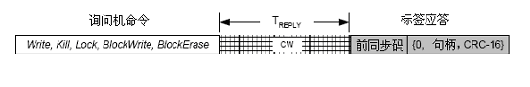
图6.22 成功Write序列

6.3.2.10.3.4 Kill命令（强制命令）

询问机和标签应执行如表6.33所示的Kill命令。Kill命令允许询问机永久禁用标签。
Kill命令包含3个RFU位。当与第1类标签通信时，询问机应将这些位设置为0002。第1类标签应忽略这些位。高功能性的标签可以用这些位扩展Kill命令的功能性（例如，灭活标签使其处于循环状态而不是将标签彻底灭活）。

若要灭活标签，询问机应遵循如图6.23所示的多个步骤灭活程序。简而言之，询问机发出两个Kill命令，第一个命令包含标签的以RN16 EXOP的灭活口令的16 MSB，第二个命令包含以不同的RN 16 EXOP的灭活口令的16 LSB。执行每个EXOP操作时，MSB优先（即对于每个半口令的MSB应以其各自的RN 16予以EXOP）。在发出Kill命令之前，询问机首先发出一个Req_RN命令获得一个新的RN 16。

标签应形成必要的逻辑以便连续接收32位灭活口令的两个16位子部分。询问机不应将除Req_RN命令之外的命令配置在两个连续发出的Kill命令之间。若标签观察到没有连续的Kill命令，则应返回仲裁状态，除非介入的命令是Query，在这种情况下标签应执行该命令。

灭活口令为零的标签不应执行灭活操作。如果该标签收到一个Kill命令，则应忽略该命令并反向散射一个错误代码（参见图6.23）。

发出第二个Kill命令后，询问机应以小于TREPLY或20毫秒的持续时间发送CW，TREPLY为询问机Kill命令和标签反向散射应答之间的时间。询问机可以观察Kill命令可能产生的若干结果，这取决于标签存储写入操作是否成功。

- Kill成功：完成Kill后，标签应如表6.36和图6.22所示反向散射由标题（0位）、标签句柄和从0位计算到句柄的CRC-16构成的应答。应答后，标签应立即进入沉默状态，此后不再对询问机作任何应答。若询问机在20毫秒内观察到该应答，则Kill成功完成。
- 标签遭遇错误：标签在CW期间反向散射一个错误代码，而不是反射如表6.34所示的应答（错误代码定义和应答格式请参见附录I）。灭活口令为零的标签不应执行灭活功能。若此标签收到一个Kill命令，则应忽略该命令，并反向散射一个错误代码（参见附录I）。
- Kill不成功：若询问机没有在20秒内观察到应答，则该Kill命令没有成功完成。询问机可以发出一个Req_RN命令（含标签句柄），以验证该标签仍然处于询问机的字段内，并可以再次启动如图6.23所示的多个步骤灭活程序。

Kill命令应预先考虑帧同步（参见6.3.1.2.8）。

收到有效Kill命令序列后，标签应进入灭活状态。标签对第二个Kill命令的应答应使用如图6.11或图6.15所示的扩展前同步码，视具体情况而定（即标签应应答TRext=1，无论启动该盘存周期的Query命令中的TRext值如何）。

表6.35 Kill命令
 | 命令 | 口令 | RFU | RN | CRC-16
位号 | 8 | 16 | 3 | 16 | 16
描述 | 11000100 | （1/2灭活口令）RN16 | 0002 | 句柄

表6.36 标签应答成功Kill命令

 | 标题 | RN | CRC-16
位号 | 1 | 16 | 16
描述 | 0 | 句柄

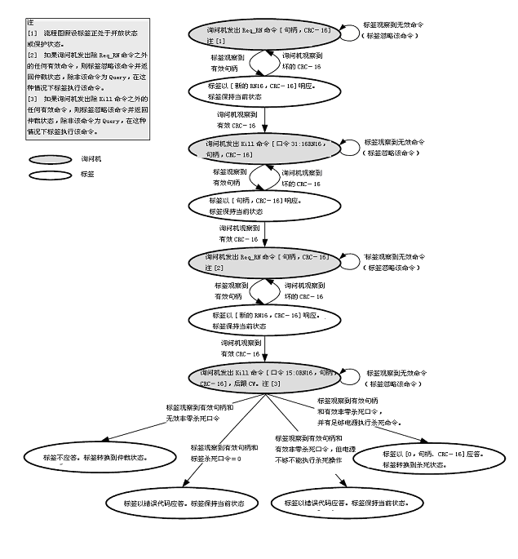

图6.23 灭活程序

6.3.2.10.3.5 Lock命令（强制命令）

询问机和标签应执行如表6.37和图6.24所示的Lock命令。只有处于保护状态的标签才可执行Lock命令。Lock命令允许询问机执行以下操作：
- 锁定口令，由此阻止或允许读取和/或写入该口令。
- 锁定个别存储体，由此阻止或允许写入该存储体。
- 永久锁定（永久保持不变）口令或存储体的锁定状态。

Lock命令包含如下定义的20位有效负载：
- 前10个有效负载位是掩模位。标签应对这些位值作如下解释：
掩模＝0：忽略相关的动作字段，并保持当前锁定设置。
掩模＝1：执行相关的动作字段，并重写当前锁定设置。
- 最后10个有效负载位是动作位。标签应对这些位值作如下解释：
动作＝0：取消确认相关存储位置的锁定。
动作＝1：确认相关存储位置的锁定或永久锁定。

各个动作字段的功能如表6.39所述。

永久锁定位一旦确认后便不可再取消确认。若标签收到一个Lock命令，其有效负载试图取消确认以前确认的有效负载位，则该标签应忽略该Lock命令并反向散射一个错误代码（参见附录I）。若标签收到其有效负载试图重新确认以前确认过的有效负载位的Lock命令，则该标签只应忽略该动作，并执行Lock有效负载的其余项。

标签的锁定位不能够直接读取，可以通过执行其它存储操作予以推断。

所有标签均应执行存储锁定，且应执行Lock命令。但是，标签无需支持图6.24所示的所有动作字段，这取决于该口令位置或与动作字段相关的存储体是否存在和是否可以锁定。尤其是，如果标签收到由于以下原因而不能执行的Lock命令，即一个或一个以上的口令或存储体不存在，或者一个或一个以上的动作字段试图改变以前永久锁定的值，或者一个或以一个以上的口令或存储体不能锁定，则该标签应忽略整个Lock命令，并反向散射一个错误代码（参见附录I）。唯一例外的情况与那些只有能永久同时锁定所有存储器（即所有存储体和所有口令）的锁定功能性的标签有关。这些标签应执行有效负载为FFFFFh的Lock命令，并为除FFFFFh之外的任意有效负载反向散射一个错误代码。

Lock命令应预先考虑帧同步（参见6.3.1.2.8）。

发出一个Lock命令后，询问机应以小于TREPLY或20毫秒的持续时间发送CW，TREPLY为询问机Lock命令和标签反向散射应答之间的时间。询问机可以观察Lock命令可能产生的若干结果，这取决于标签存储写入操作是否成功。

- Lock成功：完成Lock后，标签应如表6.38和图6.22所示反向散射由标题（0位）、标签句柄和从0位计算到句柄的CRC-16构成的应答。若询问机在20毫秒内观察到该应答，则Lock成功完成。
- 标签遭遇错误：标签在CW期间反向散射一个错误代码，而不是反射如表6.38所示的应答（错误代码定义和应答格式请参见附录I）。
- Lock不成功：若询问机没有在20秒内观察到应答，则该Lock命令没有成功完成。询问机可以发出一个Req_RN命令（含标签句柄），以验证该标签仍然处于询问机的字段内，并可以再次发出Lock命令。

收到有效Lock命令后，标签应执行所命令的锁定操作。标签对Lock命令的应答应使用如图6.11或图6.15所示的扩展前同步码，视具体情况而定（即标签应应答TRext=1，无论启动该盘存周期的Query命令中的TRext值如何）。

表6.37 Lock 命令

 | 命令 | 有效负载 | RN | CRC-16
位号 | 8 | 20 | 16 | 16
描述 | 11000101 | 掩模和动作字段 | 句柄

表6.38 标签应答Lock 命令

 | 标题 | RN | CRC-16
位号 | 1 | 16 | 16
描述 | 0 | 句柄

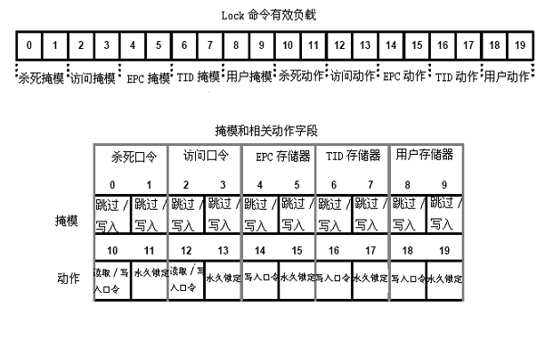
图6.24 Lock有效负载和使用

表6.39 Lock动作－字段功能

写入口令 | 永久锁定 | 描述
0 | 0 | 在开放状态或保护状态下可以写入相关存储体。
0 | 1 | 在开放状态或保护状态可以永久写入相关存储体，或者可以永远不锁定相关存储体。
1 | 0 | 在保护状态下可以写入相关存储体但在开放状态下不行。
1 | 1 | 在任何状态下都不可以写入相关存储体。
读取/写入口令 | 永久锁定 | 描述
0 | 0 | 在开放状态或保护状态下可以读取和写入相关口令位置。
0 | 1 | 在开放状态或保护状态下可以永久读取和写入相关口令位置，并可以永远不锁定相关口令位置。
1 | 0 | 在保护状态下可以读取和写入相关口令位置但在开放状态下不行。
1 | 1 | 在任何状态下都不可以读取或写入相关口令位置。

6.3.2.10.3.6 Access命令（任选命令）

询问机和标签可以执行Access命令。如果执行的话，该命令应如表6.40所示。Access命令使带有非零值访问口令的标签从开放状态转换到保护状态（带有零值访问口令的标签永远不会处于开放状态－参见图6.19），或者，如果标签已经处于保护状态，则仍然保持该状态不变。

为访问标签，询问机应遵循图6.25所示的多个步骤程序。简而言之，询问机发出两个Access命令，第一个命令包含标签的以RN16 EXOP的访问口令的16 MSB，第二个命令包含以不同的RN 16 EXOP的访问口令的16 LSB。执行每个EXOP操作时，MSB优先（即对于每个半口令的MSB应以其各自的RN 16予以EXOP）。在发出Access命令之前，询问机首先发出一个Req_RN命令获得一个新的RN 16。

标签应形成必要的逻辑以便连续接收32位访问口令的两个16位子部分。询问机不应将除Req_RN命令之外的命令配置在两个连续发出的Access命令之间。若标签观察到没有连续的Access命令，则应返回仲裁状态，除非介入的命令是Query，在这种情况下标签应执行该命令。

Access命令应预先考虑帧同步（参见6.3.1.28）。

标签对Access命令的应答应如表6.41所示。如果Access命令是序列中的第一个命令，那么标签反向散射其句柄，承认所收到的命令。如果Access命令是序列中的第二个命令，且整个收到的32位访问口令是正确的，则该标签反向散射其句柄承认已经成功执行该命令，并已转换到保护状态，否则标签不应答。应答包括句柄计算的CRC-16。

表6.40 Access 命令

 | 命令 | 口令 | RN | CRC-16
位号 | 8 | 16 | 16 | 16
描述 | 11000110 | （1/2访问口令RN16） | 句柄

表6.41 标签应答Access 命令

 | RN | CRC-16
位号 | 16 | 16
描述 | 句柄

6.3.2.10.3.7 BlockWrite命令（任选命令）

询问机和标签可以执行BlockWrite命令。如果执行的话，则应按照表6.42所示执行。BlockWrite命令允许询问机用一个命令将若干字写入标签的保留内存、EPC存储器、TID存储器或用户存储器。BlockWriet含有以下字段：

- 存储体规定Read命令是否访问保留内存、EPC存储器、TID存储器若用户存储器。Read命令应用于单个存储体。连续Read命令可以应用于不同存储体。
- 字指针规定存储器读取的起始字地址，字的长度为16位。例如，字指针=00_{h}规定第一个16位存储字，字指针=01_{h}规定第二个16位存储字等。字指针采用EBV格式化（参见附录A）。
- 字计数规定读取的16位字数。若字计数＝00_{h}，则标签应忽略BlockWrite命令。若字计数＝0_{h}，则该标签应写入一个作数据的字。
- 数据包括一个待写入的16位字，长度应为16×字计数。与Write命令不同，BlockWrite命令中的数据不加密，询问机无需在发出BlockWrite命令前发出Req_Rn命令。

Read命令还包括标签句柄和一个CRC-16。CRC-16应从第一个操作码位计算到最后的句柄位。

若标签收到的CRC-16有效但句柄无效的Read命令，则应忽略该命令，并保持其当前状态不变（开放状态或保护状态，视具体情况而定）。

BlockWrite命令应预先考虑帧同步（参见6.3.1.2.8）。

发出BlockWrite命令后，询问机应以小于TREPLY或20毫秒的持续时间发送CW，TREPLY为询问机BlockWrite命令和标签反向散射应答之间的时间。询问机可以观察BlockWrite命令可能产生的若干结果，这取决于标签存储写入操作是否成功。

- BlockWrite成功：完成BlockWrite后，标签应如表6.43和图6.22所示反向散射由标题（0位）、标签句柄和从0位计算到句柄的CRC-16构成的应答。若询问机在20毫秒内观察到该应答，则BlockWrite成功完成。

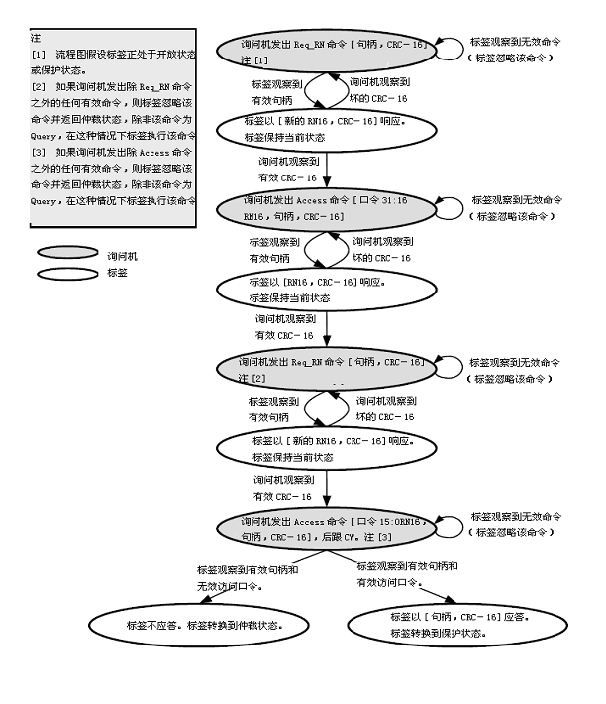
图6.25 访问程序

- 标签遭遇错误：标签在CW期间反向散射一个错误代码，而不是反射如表6.43所示的应答（错误代码定义和应答格式请参见附录I）。
- BlockWrite不成功：若询问机没有在20秒内观察到应答，则该BlockWrite命令没有成功完成。询问机可以发出一个Req_RN命令（含标签句柄），以验证该标签仍然处于询问机的字段内，并可以再次发送BlockWrite命令。

收到有效BlockWrite命令后，标签应将所命令的数据写入存储器中。标签对成功BlockWrite命令的应答应使用如图6.11或图6.15所示的扩展前同步码，视具体情况而定（即标签应应答TRext=1，无论启动该盘存周期的Query命令中的TRext值如何）。

表6.42 BlockWrite命令

 | 命令 | 存储体 | 字指针 | 字计数 | 数据 | RN | CRC-16
位号 | 8 | 2 | EBV | 8 | 变量 | 16 | 16
描述 | 11000111 | 00：保留内存  01：EPC存储器  10：TID存储器  11：用户存储器 | 起始地址指针 | 待写入的字数 | 待写入的数据 | 句柄

表6.43 标签应答成功BlockWrite命令

 | 标题 | RN | CRC-16
位号 | 1 | 16 | 16
描述 | 0 | 句柄

6.3.2.10.3.8 BlockErase命令（任选命令）

询问机和标签可以执行BlockErase命令。如果执行的话，则应按照表6.44所示执行。BlockErase命令允许询问机用一个命令擦去写入标签的保留内存、EPC存储器、TID存储器或用户存储器的若干字。BlockWriet含有以下字段：

- 存储体规定Read命令是否访问保留内存、EPC存储器、TID存储器若用户存储器。Read命令应用于单个存储体。连续Read命令可以应用于不同存储体。
- 字指针规定存储器读取的起始字地址，字的长度为16位。例如，字指针=00_{h}规定第一个16位存储字，字指针=01_{h}规定第二个16位存储字等。字指针采用EBV格式化（参见附录A）。
- 字计数规定读取的16位字数。若字计数＝00_{h}，则标签应忽略BlockErase命令。若字计数＝0_{h}，则该标签应擦去一个作数据的字。
- 数据包括一个待写入的16位字，长度应为16×字计数。与Write命令不同，BlockErase命令中的数据不加密，询问机无需在发出BlockErase命令前发出Req_Rn命令。

Read命令还包括标签句柄和一个CRC-16。CRC-16应从第一个操作码位计算到最后的句柄位。

若标签收到CRC-16有效但句柄无效的Read命令，则应忽略该命令，并保持其当前状态不变（开放状态或保护状态，视具体情况而定）。

BlockErase命令应预先考虑帧同步（参见6.3.1.2.8）。

发出BlockErase命令后，询问机应以小于TREPLY或20毫秒的持续时间发送CW，TREPLY为询问机BlockErase命令和标签反向散射应答之间的时间。询问机可以观察BlockErase命令可能产生的若干结果，这取决于标签存储写入操作是否成功。

- BlockErase成功：完成BlockErase后，标签应如表6.45和图6.22所示反向散射由标题（0位）、标签句柄和从0位计算到句柄的CRC-16构成的应答。若询问机在20毫秒内观察到该应答，则BlockErase成功完成。
- 标签遭遇错误：标签在CW期间反向散射一个错误代码，而不是反射如表6.45所示的应答（错误代码定义和应答格式请参见附录I）。
- BlockErase不成功：若询问机没有在20秒内观察到应答，则该BlockErase命令没有成功完成。询问机可以发出一个Req_RN命令（含标签句柄），以验证该标签仍然处于询问机的字段内，并可以再次发送BlockErase命令。

收到有效BlockErase命令后，标签应擦去所命令的存储字。标签对成功BlockErase命令的应答应使用如图6.11或图6.15所示的扩展前同步码，视具体情况而定（即标签应应答TRext=1，无论启动该盘存周期的Query命令中的TRext值如何）。

表6.44 BlockErase命令

 | 命令 | 存储体 | 字指针 | 字计数 | RN | CRC-16
位号 | 8 | 2 | EBV | 8 | 16 | 16
描述 | 11001000 | 00：保留内存  01：EPC存储器  10：TID存储器  11：用户存储器 | 起始地址指针 | 待擦去的字数 | 句柄

表6.45 标签应答成功BlockErase命令

 | 标题 | RN | CRC-16
位号 | 1 | 16 | 16
描述 | 0 | 句柄

7. 本规范知识产权

请注意本规范某些部分受专利或其它知识产权保护。EPCglobal不负责确认这些专利或知识产权。

附录A（规范型）可扩充位向量（EBV）

可扩充位向量（EBV）为具有可扩充数据范围的数据结构。

EBV由无数块组成。每个块含有一个扩充位，后跟特定个数的数据位。如果B表示某块中的总位数，则这个块含有B－1数据位。尽管EBV一般都可能包含长度不同的块，但本规范假定块的长度为18位（EBV-8）。

EBV表示的数据值只是从左到右读取的由数据位形成的位串，扩充位忽略不计。

以下以EBV-8举例说明之：

表A.1 EB－8字格式
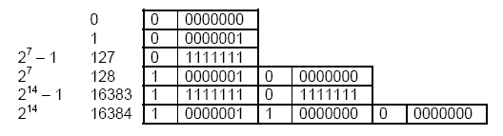
由于每个块均有7个数据位，因此EBV-8可以一个块表示0－127之间的数值。若要表示数值128，应在第一块中将扩充位设置为1，在EBV-8中附加第二个块。采用这种方法，
EBV-8可以表示任意大的数值。

本规范用EBV-8数值表示存储地址和掩模长度。

附录B（规范型）状态转换表

状态转换表B.1至B.7应定义标签对询问机命令的应答。状态转换表中所用的术语“句柄”的定义参见6.3.2.4.5，“错误代码”的定义参见表1.2，“槽”为图6.19所示的槽计数器输出数据，并在附录J中有详细定义，“动作”栏内的“－”表示标签既不修改它的SL标记或也不反向散射应答。

  - B.1 当前状态：就绪

表B.1 就绪状态-转换表

命令 | 条件 | 动作 | 次状态
Query 1 | 槽＝0; 匹配已盘标记和SL标记 | 反向散射新RN16 | 应答
Query 1 | 槽<>0; 匹配已盘标记和SL标记 | － | 仲裁
Query 1 | 其它条件 | － | 就绪
QueryRep | 全部 | – | 就绪
QueryAdjust | 全部 | – | 就绪
ACK | 全部 | – | 就绪
NAK | 全部 | – | 就绪
Req_RN | 全部 | – | 就绪
Select | 全部 | 确认或取消确认SL，将已盘标记设置到 A 或B | 就绪
Read | 全部 | – | 就绪
Write | 全部 | – | 就绪
Kill | 全部 | – | 就绪
Lock | 全部 | – | 就绪
Access | 全部 | – | 就绪
BlockWrite | 全部 | – | 就绪
BlockErase | 全部 | – | 就绪
Invalid 2 | 全部 | – | 就绪

- Query命令开始一个新盘存周期，并可以改变该通话。Query命令还可以指示标签将新的随机数值载入其槽计数器内。
- “无效”意即错误命令、不被支持的命令，参数无效的命令，CRC错误的命令或者是其它未被标签承认或可执行的命令。

  - B.2 当前状态：仲裁

表B.2 仲裁状态-转换表

命令 | 条件 | 动作 | 次状态
Query 1, 2 | 槽＝0; 匹配已盘标记和SL标记 | 反向散射新RN16 | 应答
Query 1, 2 | 槽<>0; 匹配已盘标记和SL标记 | － | 仲裁
Query 1, 2 | 其它条件 | － | 就绪
QueryRep | 槽计数器减值后槽＝0 | 反向散射新RN16 | 应答
QueryRep | 槽计数器减值后槽<>0 | － | 仲裁
QueryAdjust 2 | 槽＝0 | 反向散射新RN16 | 应答
QueryAdjust 2 | 槽<>0 |  | 仲裁
ACK | 全部 | – | 仲裁
NAK | 全部 | – | 仲裁
Req_RN | 全部 | – | 就绪
Select | 全部 | 确认或取消确认SL，将已盘标记设置到 A 或B | 就绪
Read | 全部 | – | 仲裁
Write | 全部 | – | 仲裁
Kill | 全部 | – | 仲裁
Lock | 全部 | – | 仲裁
Access | 全部 | – | 仲裁
Erase | 全部 |  | 仲裁
BlockWrite | 全部 | – | 仲裁
BlockErase | 全部 | – | 仲裁
Invalid3 | 全部 | – | 仲裁

- Query命令开始一个新盘存周期，并可以改变该通话。
- Query和QueryAdjust命令指示标签将新的随机数值载入其槽计数器内。
- “无效”意即错误命令、不被支持的命令，参数无效的命令，CRC错误的命令，通话参数与当前正在进行的盘存的通话参数不匹配的命令或者其它未被标签确认或不可执行的命令。
  - B.3 当前状态：应答

表B.3 仲裁状态-转换表

命令 | 条件 | 动作 | 次状态
Query 1, 2 | 槽＝0; 匹配已盘标记和SL标记 | 反向散射新RN16 | 应答
Query 1, 2 | 槽<>0; 匹配已盘标记和SL标记 | － | 仲裁
Query 1, 2 | 其它条件 | － | 就绪
QueryRep | 全部 | － | 仲裁
QueryAdjust 2 | 槽＝0 | 反向散射新RN16 | 应答
QueryAdjust 2 | 槽<>0 | － | 仲裁
ACK | 有效RN16 | 反向散射{PC, EPC, CRC-16}或{00002，截断EPC, CRC-16} | 确认
ACK | 无效RN16 | － | 仲裁
NAK | 全部 | – | 仲裁
Req_RN | 全部 | – | 仲裁
Select | 全部 | 确认或取消确认SL，将已盘标记设置到 A 或B | 就绪
Read | 全部 | – | 仲裁
Write | 全部 | – | 仲裁
Kill | 全部 | – | 仲裁
Lock | 全部 | – | 仲裁
Access | 全部 | – | 仲裁
BlockWrite | 全部 | – | 仲裁
BlockErase | 全部 | – | 仲裁
T2超时 | T2＞20.0Tpri（参见图6.16） | － | 仲裁
Invalid3 | 全部 | – | 应答

- Query命令开始一个新盘存周期，并可以改变该通话。
- Query和QueryAdjust命令指示标签将新的随机数值载入其槽计数器内。
- “无效”意即错误命令、不被支持的命令，参数无效的命令，CRC错误的命令，通话参数与当前正在进行的盘存的通话参数不匹配的命令或者其它未被标签确认或不可执行的命令。
  - B.4 当前状态：确认

表B.4 确认状态-转换表

命令 | 条件 | 动作 | 次状态
Query 1 | 槽＝0; 匹配已盘标记和SL标记 | 反向散射新RN16；仅当新通话与前通话匹配时，状态才从A盘存到B或从B盘存到A | 应答
Query 1 | 槽<>0; 匹配已盘标记和SL标记 | 仅当新通话与前通话匹配时，状态才从A盘存到B或从B盘存到A | 仲裁
Query 1 | 其它条件 | 仅当新通话与前通话匹配时，状态才从A盘存到B或从B盘存到A | 就绪
QueryRep | 全部 | 状态从A盘存到B或从B盘存到A | 就绪
QueryAdjust | 全部 | 状态从A盘存到B或从B盘存到A | 就绪
ACK | 有效RN16 | 反向散射{PC, EPC, CRC-16}或{00002，截断EPC, CRC-16} | 确认
ACK | 无效RN16 | － | 仲裁
NAK | 全部 | － | 仲裁
Req_RN | 有效RN16和访问口令<>0 | 反向散射句柄 | 开放
Req_RN | 有效RN16和访问口令=0 | 反向散射句柄 | 保护
Req_RN | 无效RN16 | － | 确认
Select | 全部 | 确认或取消确认SL，将已盘标记设置到 A 或B | 就绪
Read | 全部 | – | 仲裁
Write | 全部 | – | 仲裁
Kill | 全部 | – | 仲裁
Lock | 全部 | – | 仲裁
Access | 全部 | – | 仲裁
BlockWrite | 全部 | – | 仲裁
BlockErase | 全部 | – | 仲裁
T2超时 | T2＞20.0Tpri（参见图6.16） | － | 仲裁
Invalid 3 | 全部 | – | 确认

- Query命令开始一个新盘存周期，并可以改变该通话。Query命令还可以指示标签将新的随机数值载入其槽计数器内。
- “无效”意即错误命令、不被支持的命令，参数无效的命令，CRC错误的命令，通话参数与当前正在进行的盘存的通话参数不匹配的命令或者其它未被标签确认或不可执行的命令。

  - B.5 当前状态：开放

表B.5 开放状态-转换表

命令 | 条件 | 动作 | 次状态
Query 1, 2 | 槽＝0; 匹配已盘标记和SL标记 | 反向散射新RN16；仅当新通话与前通话匹配时，状态才从A盘存到B或从B盘存到A | 应答
Query 1, 2 | 槽<>0; 匹配已盘标记和SL标记 | 仅当新通话与前通话匹配时，状态才从A盘存到B或从B盘存到A | 仲裁
Query 1, 2 | 其它条件 | 仅当新通话与前通话匹配时，状态从A盘存到B或从B盘存到A | 就绪
QueryRep | 全部 | 状态从A盘存到B或从B盘存到A | 就绪
QueryAdjust | 全部 | 状态从A盘存到B或从B盘存到A | 就绪
ACK | 有效句柄 | 反向散射{PC, EPC, CRC-16}或{00002，截断EPC, CRC-16} | 开放
ACK | 无效句柄 | － | 仲裁
NAK | 全部 | － | 仲裁
Req_RN | 有效句柄 | 反向散射新RN16 | 开放
Req_RN | 无效句柄 | － | 开放
Select | 全部 | 确认或取消确认SL，将已盘标记设置到 A 或B | 就绪
Read | 有效句柄和有效存储访问 | 反向散射数据和句柄 | 开放
Read | 有效句柄和无效存储访问 | 反向散射错误代码 | 开放
Read | 无效句柄 | － | 开放
Write | 有效句柄和有效存储访问 | 写入时反向散射句柄 | 开放
Write | 有效句柄和无效存储访问 | 反向散射错误代码 | 开放
Write | 无效句柄 | － | 开放
Kill  （参见图6.23） | 有效句柄和有效非零灭活口令 | 当灭活时反向散射句柄 | 灭活
Kill  （参见图6.23） | 有效句柄和无效非零灭活口令 | － | 仲裁
Kill  （参见图6.23） | 有效句柄和灭活口令＝0 | 反射散射错误代码 | 开放
Kill  （参见图6.23） | 无效句柄 | － | 开放
Lock | 全部 | － | 开放
Access  （参见图6.25） | 有效句柄和有效访问口令 | 反向散射句柄 | 保护
Access  （参见图6.25） | 有效句柄和无效访问口令 | － | 仲裁
Access  （参见图6.25） | 无效句柄 | － | 开放
BlockWrite | 有效句柄和有效存储访问 | 当Blockwrite时反向散射句柄 | 开放
BlockWrite | 有效句柄和无效存储访问 | 反向散射错误代码 | 开放
BlockWrite | 无效句柄 | － | 开放
BlockErase | 有效句柄和有效存储访问 | 当擦去时反向散射句柄 | 开放
BlockErase | 有效句柄和无效存储访问 | 反向散射错误代码 | 开放
BlockErase | 无效句柄 | － | 开放
Invalid2 | 全部 | － | 开放

- Query命令开始一个新盘存周期，并可以改变该通话。Query命令还可以指示标签将新的随机数值载入其槽计数器内。
- “无效”意即错误命令、不被支持的命令，参数无效的命令，CRC错误的命令，通话参数与当前正在进行的盘存的通话参数不匹配的命令或者其它未被标签确认或不可执行的命令。
7

  - B.6 当前状态：保护

表B.6 保护状态-转换表

命令 | 条件 | 动作 | 次状态
Query 1 | 槽＝0; 匹配已盘标记和SL标记 | 反向散射新RN16；仅当新通话与前通话匹配时，状态才从A盘存到B或从B盘存到A | 应答
Query 1 | 槽<>0; 匹配已盘标记和SL标记 | 仅当新通话与前通话匹配时，状态才从A盘存到B或从B盘存到A | 仲裁
Query 1 | 其它条件 | 仅当新通话与前通话匹配时，状态从A盘存到B或从B盘存到A | 就绪
QueryRep | 全部 | 状态从A盘存到B或从B盘存到A | 就绪
QueryAdjust | 全部 | 状态从A盘存到B或从B盘存到A | 就绪
ACK | 有效句柄 | 反向散射{PC, EPC, CRC-16}或{00002，截断EPC, CRC-16} | 保护
ACK | 无效句柄 | － | 仲裁
NAK | 全部 | － | 仲裁
Req_RN | 有效句柄 | 反向散射新RN16 | 保护
Req_RN | 无效句柄 | － | 保护
Select | 全部 | 确认或取消确认SL，将已盘标记设置到 A 或B | 就绪
Read | 有效句柄和有效存储访问 | 反向散射数据和句柄 | 保护
Read | 有效句柄和无效存储访问 | 反向散射错误代码 | 保护
Read | 无效句柄 | － | 保护
Write | 有效句柄和有效存储访问 | 当写入反向散射句柄 | 保护
Write | 有效句柄和无效存储访问 | 反向散射错误代码 | 保护
Write | 无效句柄 | － | 保护
Kill  （参见图6.23） | 有效句柄和有效非零灭活口令 | 当灭活时反向散射句柄 | 灭活
Kill  （参见图6.23） | 有效句柄和无效非零灭活口令 | － | 仲裁
Kill  （参见图6.23） | 有效句柄和灭活口令＝0 | 反向散射错误代码 | 保护
Kill  （参见图6.23） | 无效句柄 | － | 保护
Lock | 有效句柄和有效锁定有效负载 | 当锁定反向散射句柄 | 保护
Lock | 有效句柄和无效锁定有效负载 | 反向散射错误代码 | 保护
Lock | 无效句柄 | － | 保护
Access  （参见图6.25） | 有效句柄和有效访问口令 | 反向散射句柄 | 保护
Access  （参见图6.25） | 有效句柄和无效访问口令 | － | 仲裁
Access  （参见图6.25） | 无效句柄 | － | 保护
BlockWrite | 有效句柄和有效存储访问 | 当Blockwrite时反向散射句柄 | 保护
BlockWrite | 有效句柄和无效存储访问 | 反向散射错误代码 | 保护
BlockWrite | 无效句柄 | － | 保护
BlockErase | 有效句柄和有效存储访问 | 当擦去时反向散射句柄 | 保护
BlockErase | 有效句柄和无效存储访问 | 反向散射错误代码 | 保护
BlockErase | 无效句柄 | － | 保护
Invalid 2 | 全部 | － | 保护

- Query命令开始一个新盘存周期，并可以改变该通话。Query命令还可以指示标签将新的随机数值载入其槽计数器内。
- “无效”意即错误命令、不被支持的命令，参数无效的命令，CRC错误的命令，通话参数与当前正在进行的盘存的通话参数不匹配的命令或者其它未被标签确认或不可执行的命令。
  - B.7 当前状态：灭活

表B.7 灭活状态-转换表

命令 | 条件 | 动作 | 次状态
Query | 全部 | － | 灭活
QueryRep | 全部 | － | 灭活
QueryAdjust | 全部 | － | 灭活
ACK | 全部 | － | 灭活
NAK | 全部 | － | 灭活
Req_RN | 全部 | － | 灭活
Select | 全部 | － | 灭活
Read | 全部 | － | 灭活
Write | 全部 | － | 灭活
Kill | 全部 | － | 灭活
Lock | 全部 | － | 灭活
Access | 全部 | － | 灭活
BlockWrite | 全部 | － | 灭活
BlockErase | 全部 | － | 灭活
Invalid1 | 全部 | － | 灭活

- “无效”意即错误命令、不被支持的命令，参数无效的命令，CRC错误的命令或者是其它未被标签承认或可执行的命令。

附录C（规范型）命令应答表

命令应答表C.1至C.7应定义标签对询问机命令的应答。状态转换表中所用的术语“句柄”的定义参见6.3.2.4.5，“错误代码”的定义参见表1.2，“槽”为图6.19所示的槽计数器输出数据，并在附录J中有详细定义，“应答”栏内的“－”表示标签既不修改其SL标记或已盘标记也不反向散射应答。

  - C.1 命令应答：Power-up

表C.1 Power-up命令应答表

始态 | 条件 | 应答 | 次状态
就绪、仲裁、应答、确认、开放、保护 | 上电 | － | 就绪
灭活 | 全部 | － | 灭活

  - C.2 命令应答：Query

表C.2 Query1 命令应答表

始态 | 条件 | 应答 | 次状态
就绪、仲裁、应答 | 槽＝0；匹配已盘标记和SL标记 | 反向散射新RN16 | 应答
就绪、仲裁、应答 | 槽＜＞0；匹配已盘标记和SL标记 | － | 仲裁
就绪、仲裁、应答 | 其它条件 | － | 就绪
确认、开放、保护 | 槽＝0；匹配已盘标记和SL标记 | 反向散射新RN16；仅当新通话与前通话匹配时，状态才从A盘存到B或从B盘存到A | 应答
确认、开放、保护 | 槽＜＞0；匹配已盘标记和SL标记 | 仅当新通话与前通话匹配时，状态从A盘存到B或从B盘存到A | 仲裁
确认、开放、保护 | 其它条件 | 仅当新通话与前通话匹配时，状态从A盘存到B或从B盘存到A | 就绪
灭活 | 全部 |  | 灭活

- Query命令（在除灭活命令的任何状态）开始一个新盘存周期，并可以改变该通话。Query命令指示标签将新的随机数值载入其槽计数器内。
  - C.3 命令应答：QueryRep

表C.3 QueryRep命令应答表

始态 | 条件 | 应答 | 次状态
就绪 | 全部 | － | 就绪
仲裁 | 槽计数器减值后槽＜＞0 | － | 仲裁
仲裁 | 槽计数器减值后槽＝0 | 反向散射新RN16 | 应答
应答 | 全部 | － | 仲裁
确认、开放、保护 | 全部 | 状态从A盘存到B或从B盘存到A | 就绪
灭活 | 全部 | － | 灭活

  - C.4 命令应答：QueryAdjust

表C.4 QueryAdjust1 命令应答表

始态 | 条件 | 应答 | 次状态
就绪 | 全部 | － | 就绪
仲裁，应答 | 槽＜＞0 | － | 仲裁
仲裁，应答 | 槽＝0 | 反向散射新RN16 | 应答
确认，开放，保护 | 全部 | 状态从A盘存到B或从B盘存到A | 就绪
灭活 | 全部 | － | 灭活

- QueryAdjust，在仲裁，应答状态下，指示标签将新的随机数值载入其槽计数器内。

  - C.5 命令应答：ACK

表C.5 ACK命令应答表

始态 | 条件 | 应答 | 次状态
就绪 | 全部 | － | 就绪
仲裁 | 全部 | － | 仲裁
应答 | 有效RN16 | 反向散射{PC, EPC, CRC-16}或{00002，截断EPC, CRC-16} | 确认
应答 | 无效RN16 | － | 仲裁
确认 | 有效RN16 | 反向散射{PC, EPC, CRC-16}或{00002，截断EPC, CRC-16} | 确认
确认 | 无效RN16 | － | 仲裁
开放 | 有效句柄 | 反向散射{PC, EPC, CRC-16}或{00002，截断EPC, CRC-16} | 开放
开放 | 无效句柄 | － | 仲裁
保护 | 有效句柄 | 反向散射{PC, EPC, CRC-16}或{00002，截断EPC, CRC-16} | 保护
保护 | 无效句柄 | － | 仲裁
灭活 | 全部 | － | 灭活

  - C.6 命令应答：NAK

表C.6 NAK命令应答表

始态 | 条件 | 应答 | 次状态
就绪 | 全部 | － | 就绪
仲裁，应答，确认，开放，保护 | 全部 | － | 仲裁
灭活 | 全部 | － | 灭活

  - C.7 命令应答：Req_RN

表C.7 Req_RN命令应答表

始态 | 条件 | 应答 | 次状态
就绪 | 全部 | － | 就绪
仲裁，应答 | 全部 | － | 仲裁
确认 | 有效RN16和访问口令＜＞0 | 反向散射句柄 | 开放
确认 | 有效RN16和访问口令＝0 | 反向散射句柄 | 保护
确认 | 无效RN16 | － | 确认
开放 | 有效句柄 | 反向散射新RN16 | 开放
开放 | 无效句柄 | － | 开放
保护 | 有效句柄 | 反向散射新RN16 | 保护
保护 | 无效句柄 | － | 保护
灭活 | 全部 | － | 灭活

  - C.8 命令应答：Select

表C.8 Select命令应答表

始态 | 条件 | 应答 | 次状态
就绪，仲裁，应答，确认，开放，保护 | 全部 | 确认或取消确认SL，将已盘标记设置到 A 或B | 就绪
灭活 | 全部 | － | 灭活

  - C.9 命令应答：Read

表C.9 Read命令应答表

始态 | 条件 | 应答 | 次状态
就绪 | 全部 | － | 就绪
仲裁，应答，确认 | 全部 | － | 仲裁
开放 | 有效句柄和无效存储访问 | 反向散射错误代码 | 开放
开放 | 有效句柄和有效存储访问 | 反向散射数据和句柄 | 开放
开放 | 无效句柄 | － | 开放
保护 | 有效句柄和无效存储访问 | 反向散射错误代码 | 保护
保护 | 有效句柄和有效存储访问 | 反向散射数据和句柄 | 保护
保护 | 无效句柄 | － | 保护
灭活 | 全部 | － | 灭活

  - C.10 命令应答：Write

表C.10 Write命令应答表

始态 | 条件 | 应答 | 次状态
就绪 | 全部 | － | 就绪
仲裁，应答，确认 | 全部 | － | 仲裁
开放 | 有效句柄和无效存储访问 | 反向散射错误代码 | 开放
开放 | 有效句柄和有效存储访问 | 当写入时反向散射句柄 | 开放
开放 | 无效句柄 | － | 开放
保护 | 有效句柄和无效存储访问 | 反向散射错误代码 | 保护
保护 | 有效句柄和有效存储访问 | 当写入时反向散射句柄 | 保护
保护 | 无效句柄 | － | 保护
灭活 | 全部 | － | 灭活

  - C.11 命令应答：Kill

表C.11 Kill1 命令应答表

始态 | 条件 | 应答 | 次状态
就绪 | 全部 | － | 就绪
仲裁，应答，确认 | 全部 | － | 仲裁
开放 | 有效句柄和灭活口令＝0 | 反向散射错误代码 | 开放
开放 | 有效句柄和无效非零灭活口令 | － | 仲裁
开放 | 有效句柄和有效非零灭活口令 | 当灭活时反向散射句柄 | 灭活
开放 | 无效句柄 | － | 开放
保护 | 有效句柄和灭活口令＝0 | 反向散射错误代码 | 保护
保护 | 有效句柄和无效非零灭活口令 | － | 仲裁
保护 | 有效句柄和有效非零灭活口令 | 当灭活时反向散射句柄 | 灭活
保护 | 无效句柄 | － | 保护
灭活 | 全部 | － | 灭活

- 参见图6.23

  - C.12 命令应答：Lock

表C.12 Lock命令应答表

始态 | 条件 | 应答 | 次状态
就绪 | 全部 | － | 就绪
仲裁，应答，确认 | 全部 | － | 仲裁
开放 | 全部 | － | 开放
保护 | 有效句柄和无效锁定有效负载 | 反向散射错误代码 | 保护
保护 | 有效句柄无效和有效锁定有效负载 | 当锁定时反向散射句柄 | 保护
保护 | 无效句柄 |  | 保护
灭活 | 全部 | － | 灭活

  - C.13 命令应答：Read

表C.131 Read1命令应答表

始态 | 条件 | 应答 | 次状态
就绪 | 全部 | － | 就绪
仲裁，应答，确认 | 全部 | － | 仲裁
开放 | 有效句柄和无效访问口令 | － | 仲裁
开放 | 有效句柄和有效访问口令 | 反向散射句柄 | 保护
开放 | 无效句柄 | － | 开放
保护 | 有效句柄和无效访问口令 | － | 仲裁
保护 | 有效句柄和有效访问口令 | 反向散射句柄 | 保护
保护 | 无效句柄 | － | 保护
灭活 | 全部 | － | 灭活

- 参见图6.25

  - C.14 命令应答：BlockWrite

表C.14 BlockWrite命令应答表

始态 | 条件 | 应答 | 次状态
就绪 | 全部 | － | 就绪
仲裁，应答，确认 | 全部 | － | 仲裁
开放 | 有效句柄和无效存储访问 | 反向散射错误代码 | 开放
开放 | 有效句柄和有效存储访问 | 当BlockWrite时反向散射句柄 | 开放
开放 | 无效句柄 | － | 开放
保护 | 有效句柄和无效存储访问 | 反向散射错误代码 | 保护
保护 | 有效句柄和有效存储访问 | 当BlockWrite时反向散射句柄 | 保护
保护 | 无效句柄 | － | 保护
灭活 | 全部 | － | 灭活

  - C.15 命令应答：BlockErase

表C.15 BlockErase命令应答表

始态 | 条件 | 应答 | 次状态
就绪 | 全部 | － | 就绪
仲裁，应答，确认 | 全部 | － | 仲裁
开放 | 有效句柄和无效存储访问 | 反向散射错误代码 | 开放
开放 | 有效句柄和有效存储访问 | 当写入时反向散射句柄 | 开放
开放 | 无效句柄 | － | 开放
保护 | 有效句柄和无效存储访问 | 反向散射错误代码 | 保护
保护 | 有效句柄和有效存储访问 | 当写入时反向散射句柄 | 保护
保护 | 无效句柄 | － | 保护
灭活 | 全部 | － | 灭活

  - C.16 命令应答：T2 超时

表C.16 T2 超时命令应答表

始态 | 条件 | 应答 | 次状态
就绪 | 全部 | － | 就绪
仲裁 | 全部 | － | 仲裁
应答，确认 | T2超时＞20.0Tpri（参见图6.16） | － | 仲裁
开放 | 全部 | － | 开放
保护 | 全部 | － | 保护
灭活 | 全部 | － | 灭活

  - C.17 命令应答：无效命令

表C.17 无效命令应答表
始态 | 条件 | 应答 | 次状态
就绪1 | 全部 | － | 就绪
仲裁2 | 全部 | － | 仲裁
应答2 | 全部 | － | 应答
确认2 | 全部 | － | 确认
开放2 | 全部 | － | 开放
保护2 | 全部 | － | 保护
灭活1 | 全部 | － | 灭活
- “无效”意即错误命令、不被支持的命令，参数无效的命令，CRC错误的命令或者是其它未被标签承认或可执行的命令。
- “无效”意即错误命令、不被支持的命令，参数无效的命令，CRC错误的命令，通话参数与当前正在进行的盘存的通话参数不匹配的命令或者其它未被标签确认或不可执行的命令。

附录D（资讯型）槽计数器（Q）选择算法举例

  - D.1 询问可以用以选择Q的算法举例

图D.1显示了询问机可以用来在Query命令中设置槽计数器参数Q的算法。Q_{fp}为Q的浮点表示，询问机将Q_{fp}四舍五入为一个整数值，并用这个整数值代替Query命令中的Q值。C的典型值为0.1＜C＜0.5。当Q值大时，询问机一般用C的较小值，如果Q值小，则用C的较大值。

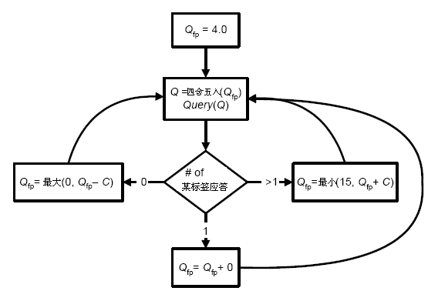

图D.1 选择槽计数器参数Q算法举例

附录E（资讯型）标签盘存和访问举例

  - E.1 标签盘存和访问举例

图E.1显示了询问机盘存和访问某标签的步骤。

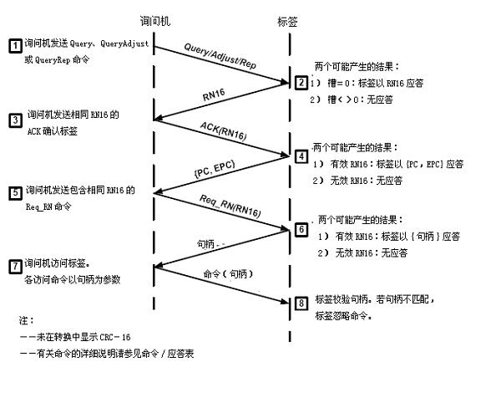

图E.1 标签盘存和访问举例

附录F（资讯型）5位和16位循环冗余码校验计算

  - F.1 CRC-5编码/解码举例

CRC－5编码/解码示意图如图F.1所示，多项式和预置定义参见表6.17。

要编码CFRC-5，首先要用010012预先载入整个CRC寄存器(即C[4:0])，然后将编入输入标签DATA的数据位记录下来，MSB优先。将所有数据位登记下来后，C[4:0]保持CRC-5值。

要解码CRC-5，首先要用010012预先载入整个CRC寄存器(C[4:0])，然后将收到的数据和CRC-5{数据，CRC-5}位编入输入标签DATA，MSB优先。若C[4:0]＝000002，则CRC-5解码成功

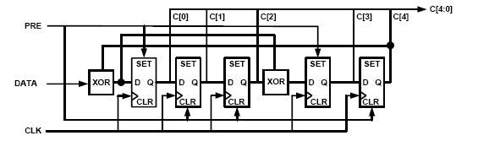

图F.1 CRC-5电路举例
  - F.2 CRC-16编码/解码举例

CRC-16编码/解码示意图如图F.2所示，多项式和预置定义参见表6.17。

要编码CFRC－16，首先要用FFFFh预先载入整个CRC寄存器(即C[15:0])，然后将编为输入标签DATA的数据位记录下来，MSB优先。将所有数据位登记下来后，C[15:0]保持CRC－5值。

要解码CRC-16，首先要用FFFFh预先载入整个CRC寄存器(C[15:0])，然后将收到的数据和CRC－5{数据，CRC-16}位记入DATA，MSB优先。若C[15:0]＝1D0Fh，则CRC-16解码成功。
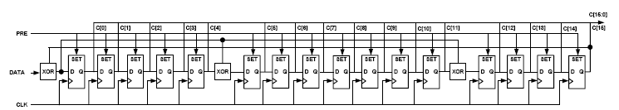
图F.2 CRC-16电路举例

附录G（资讯型）密集询问机信道发信

  - G.1 密集询问机环境下的询问格标签发信

在有许多询问机存在的环境下，可以通过阻止干扰询问机传输与期望标签应答冲突来提高询问机单化标签的范围和速度。本附录介绍频率分配计划和时分多路转换（TDM）法，它们都分别针对特定的调节环境，可以最大限度地减少或消除询问机与标签冲突。

经认证可以在密集询问机环境下操作的询问机应能够支持以下所述的一个或一个以上的频率分配计划或TDM方法，具体选择视在CEPT或FCC环境下操作的所在时间和地点的地方规定而定。

CEPT环境：允许采取两种方法，取决于该调节环境。
单通道调节环境：询问机传输和标签应答应暂时分离，同步询问机首先向标签发出命令，然后所有询问机传输CW并倾听标签应答。询问机发信（调制发信和CW发信）应集中在频率准确度如6.3.1.2.1规定的的通道内。若询问机采用SSB调制，则传输频谱应在R＝＞T发信期间集中于该通道内，CW应在标签反向散射期间集中于该通道内。该询问机选择R＝＞T和T＝＞R调制、速度和编码，本附录没有规定。作为资讯举例，图G.2第A部分显示采用Tari=25µs的DSB－ASK调制的询问机发信，和80千赫副载波上（M＝4）的20kbps标签反向散射。

多通道调节环境：询问机传输和标签应答应暂时分离，询问机传输位于列为偶数的通道内，标签反向散射位于列为奇数的通道内（参见图G.1）。询问机发信（调制发信和CW发信）应集中在频率准确度如6.3.1.2.1规定的的通道内。若询问机采用SSB调制，则传输频谱应在R＝＞T发信期间集中于该通道内，CW应在标签反向散射期间集中于该通道内。询问机传输应符合图6.7所示的Tari=25µs的密集询问机传输掩模。标签反向散射应是213.3千赫副载波上（M＝4或M＝8）的53.3或26.7kbps数据。作为资讯举例，图G.2第B部分显示采用Tari=25µs的DSB-ASK调制的询问机发信，和80千赫副载波上（M＝4）的20kbps标签反向散射。

FCC环境：
询问机传输和标签应答应暂时分离，询问机传输集中在通道内，标签应答位于通道边界。应按照表6.10所示对频带进行渠化。询问机传输不及时同步，在通道间跳跃。询问机发信（调制发信和CW发信）应集中于在频率准确度如6.3.1.2.1规定的的通道内。若询问机采用SSB调制，则传输频谱应在R＝＞T发信期间集中于该通道内，CW应在标签反向散射期间集中于该通道内。询问机传输应符合图6.7所示的Tari=25µs的密集询问机传输掩模。标签反向散射应是256千赫副载波上（M＝4或M＝8）的64或32 kbps数据。作为资讯举例，图G.2第C部分显示采用Tari=25µs的PR-ASK调制的询问机发信，和256千赫副载波上（M＝4）的64kbps标签反向散射。

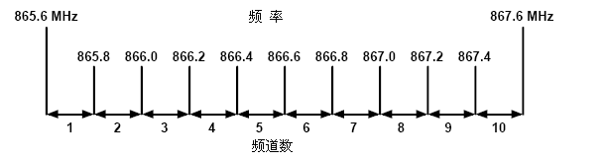
图G.1 多通道CEPT环境

A：副载波频谱配置（CEPT：单通道）
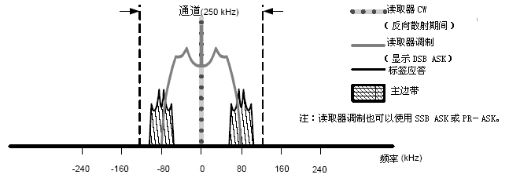
B：副载波频谱配置（CEPT：多通道）
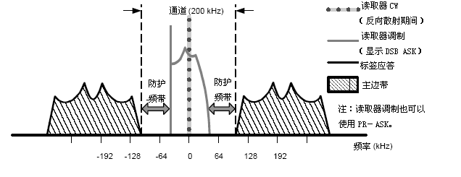
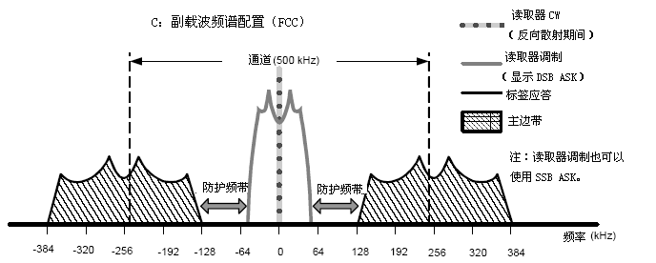

图G.2 CEPT和FCC环境副载波频谱配置

附录H（资讯型）询问机对标签链路调制

  - H.1 基带波形、调制射频和检得波形

图H.1显示了针对DSB调制或SSB－ASK调制和针对PR－ASK调制的询问机生成的R＝＞T基带和调制波形以及标签测得的相应波形包络。
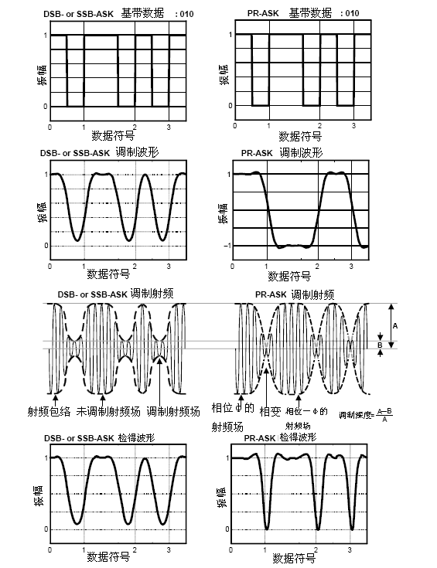

图H.1 询问机对标签调制

附录I（资讯型）错误代码

  - I.1 标签错误代码及使用

如果标签在执行从存储器读取或写入存储器的访问命令时遇到错误，且如果该命令为以句柄为基础的命令（即Read, Write, Kill, Lock, BlockWrite或BlockErase），那么该标签应如表I.1所示反向散射一个错误而不是应答。

- 若标签支持特定错误代码，则应使用如表I.2所示的特定错误代码。
- 若标签不支持特定错误代码，则应如表I.2所示反向散射代码000011112（表示非特定错误）。
- 标签应只反向散射开放状态或保护状态的代码。
- 如果标签收到一个无效访问命令则不应反向散射一个错误代码，相反应该忽略该命令。
- 如果某错误有不止一个错误代码描述，则特定程度高的错误代码优先，并应该是标签反向散射的代码。
- 错误代码的标题是1位，与0位的正常标签应答的标题不同。

表I.1 标签错误应答格式

 | 标题 | 错误代码 | RN | CRC-16
位号 | 1 | 8 | 16 | 16
描述 | 1 | 错误代码 | 句柄

表I.2 标签错误代码

错误代码支持 | 错误代码 | 错误代码名称 | 错误描述
特定错误代码 | 000000002 | 其它错误 | 全部捕捉未被其它代码覆盖的错误
特定错误代码 | 000000112 | 存储器超限或不被支持的PC值 | 规定存储位置不存在或标签不支持PC值
特定错误代码 | 000001002 | 存储器锁定 | 规定存储位置锁定和/或永久锁定，且不可写入。
特定错误代码 | 000010112 | 电源不足 | 标签电源不足，无法执行存储写入操作
非特定错误代码 | 000011112 | 非特定错误 | 标签不支持特定错误代码

附录J（资讯型）槽计数器

  - J.1 槽计数操作

如6.3.2.4.8所述，标签执行15位槽计数器。如6.3.2.8所述，询问机使用槽计数器根据Query、QueryAdjust或QueryRep命令控制标签的可能性。收到Query或QueryAdjust命令后，标签即将从标签RNG（参见6.3.2.5）抽取的一个Q位值预先载入其槽计数器内。Q为（0,15）范围内的整数。Query命令规定Q值，QueryAdjust可以修改先前的Query命令的Q值。收到QueryRep命令后，标签使其槽值减值。当槽值达到0000h时，标签转换到应答状态。槽计数器连续计数，这意味着，当槽值减值达到0000h后，下一个QueryRep命令使其倒转回来，从7FFFh开始倒计数。返回仲裁状态（例如，从应答状态返回）的槽值为0000h的标签使其槽值在下一个QueryRep命令（通话匹配）从0000h减值到7FFFh，由于槽值现在非零，因此标签仍然处于仲裁状态。

附录B和附录C附有表，描述标签对询问机命令的应答。“槽”为该表中的参数。

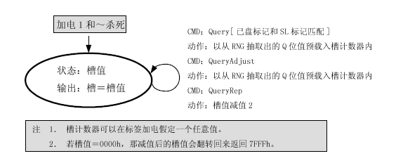

图J.1 槽计数器状态图

附录K（资讯型）数据流交换举例

  - K.1 数据流交换概述

以下例子描述了询问机和标签之间的数据交换，在此期间询问机读取存储在标签保留内存中的灭活口令。本例假定：

- 标签已被单化，并处于确认状态
- 标签保留内存被锁定，但没有永久锁定，这意味着询问机必须发出访问口令，并使标签在执行读取操作时转换到保护状态。
- 标签按顺序生成的随机数字（为清楚表示起见按顺序列出而不是随机的）是：
RN16＿0 1600h（标签在进入确认状态前反向散射的RN16）
RN16＿1 1601h（将成为整个访问序列的句柄）
RN16＿2 1602_{h}
RN16＿3 1603_{h}
- 标签的EPC长度为64位。
- 标签的访问口令是ACCEC0DE_{h}。
- 标签的灭活口令是DEADC0DE_{h}。
- 以RN16_2 = ACCEh 1602h = BACCh EXOR的访问口令的第一半
- 以RN16_3 = ACCEh 1603h = D6DDh EXOR的访问口令的第二半

  - K.2 标签存储内容和锁定字段值

表K.1和表K.2分别举例说明了标签存储内容和锁定字段值。

表K.1 标签存储内容

存储体 | 存储内容 | 存储地址 | 存储值
TID | TID [15:0] | 10h–1Fh | 54E2h
TID | TID [31:16] | 00h–0Fh | A986h
EPC | EPC [15:0] | 50h–5Fh | 3210h
EPC | EPC [31:16] | 40h–4Fh | 7654h
EPC | EPC [47:32] | 30h–3Fh | BA98h
EPC | EPC [63:48] | 20h–2Fh | FEDCh
EPC | PC [15:0] | 10h–1Fh | 2000h
EPC | CRC-16 [15:0] | 00h–0Fh | 按计算值(参见附录F)
保留内存 | 访问口令[15:0] | 30h-3Fh | CODEh
保留内存 | 访问口令[31:16] | 20h–2Fh | ACCEh
保留内存 | 灭活口令[15:0] | 10h–1Fh | C0DEh
保留内存 | 灭活口令[31:16] | 00h–0Fh | DEADh

表K.2－锁定字段值

灭活口令 |  | 访问口令 |  | EPC存储器 |  | TID存储器 |  | 用户存储器
1 | 0 | 1 | 0 | 0 | 0 | 0 | 0 | 不适用 | 不适用

  - K.3 数据流交换和命令序列

数据流交换遵循图6.25所示的末端添加有Read命令的访问程序。询问机命令和标签应答的顺序是：

第1步：Req_RN[RN16_0，CRC-16]
标签反向散射RN16＿1，RN16＿1成为整个访问序列的句柄。
第2步：Req_RN[句柄，CRC-16]
标签反向散射RN16＿2
第3步：Access[以RN16＿2，句柄，CRC-16EXOR的访问口令[31:16]]
标签反向散射句柄
第4步：Req_RN[句柄，CRC-16]
标签反向散射RN16＿3。
第5步：Access[以RN16＿3，句柄，CRC-16EXOR的访问口令[15:0]]
标签反向散射句柄
第6步：Read[存储体＝保留内存，字指针＝00h，字计数＝2，句柄，CRC-16]

表K.3对询问机命令和标签应答进行了详细描述。为清楚起见，各命令和应答均忽略CRC-16。

表K.3 询问机命令和标签应答

步骤 | 数据流 | 命令 | 参数和/或数据 | 标签状态
1a: Req_RN命令 | R＝＞T | 11000001 | 0001 0110 0000 0000 (RN16_0=1600h) | 确认→开放
1b:标签应答 | T＝＞R |  | 0001 0110 0000 0001 ( 句柄＝1601h) | 确认→开放
2a: Req_RN命令 | R＝＞T | 11000001 | 0001 0110 0000 0001 （句柄＝1601h） | 开放→开放
2b: 标签应答 | T＝＞R |  | 0001 0110 0000 0010 (RN16_2=1602h) | 开放→开放
3a: Req_RN命令 | R＝＞T | 11000110 | 1011 1010 1100 1100 (BACCh)  0001 0110 0000 0001 (句柄＝1601h) | 开放→开放
3b: 标签应答 | T＝＞R |  | 0001 0110 0000 0001 ( 句柄＝1601h) | 开放→开放
4a: Req_RN命令 | R＝＞T | 11000001 | 0001 0110 0000 0001 ( 句柄＝1601h) | 开放→开放
4b: 标签应答 | T＝＞R |  | 0001 0110 0000 0011 (RN16_2=1603h) | 开放→开放
5a: Req_RN命令 | R＝＞T | 11000110 | 1101 0110 1101 1101 (D6DDh)  0001 0110 0000 0001 (句柄＝1601h) | 开放→保护
5b: 标签应答 | T＝＞R |  | 0001 0110 0000 0001 (句柄＝1601h) | 开放→保护
6a: Req_RN命令 | R＝＞T | 11000010 | 00 (存储体＝保留内存)  00000000 （字指针＝灭活口令）  00000010 （字计数＝2）  0001 0110 0000 0001 （句柄＝1601h） | 保护→保护
6b: 标签应答 | T＝＞R |  | 0 （标题）  1101 1110 1010 1101 (DEADh)  1100 0000 1101 1110 (C0DEh) | 保护→保护

附录L（资讯型）版本历史

表L.1 版本历史

日期和版本号 | 章节 | 更改 | 批准人
2004年9月8日  1.0.4版 | 全部 | 根据2004年8月17日“combo”CRC更改模板修改的芝加哥协议1.0.3版
2004年9月14日  1.0.5版 | 全部 | 根据2004年9月10日CRC审查修改的Gen2协议1.0.4版
2004年9月17日  1.0.6版 | 全部 | 根据2004年9月17日HAG审查修改的Gen2协议1.0.5版
2004年9月24日  1.0.7版 | 全部 | 根据2004年9月21日CRC审查修改Gen2协议1.0.6版，以确定勘误表。将OID改为EPC

